ICS 点击此处添加ICS号
点击此处添加中国标准文献分类号

SZDB/Z
深圳市标准化指导性技术文件
SZDB/Z ××××—××××

深圳市安全防范视频监控联网系统
信息传输、交换、控制技术规范
Security and protection video monitoring network system technical specification for information transport,switch and control

征求意见稿
2014年1月17日

×××× - ×× - ××发布
×××× - ×× - ××实施
深圳市市场监督管理局 发布

前 言
本规范按照GB/T 1.1-2009给出的规则起草。
请注意，本标准的基本内容有可能涉及专利，本标准的发布机构不应承担识别这些专利的责任。
本规范由深圳市公安局安全技术防范管理办公室提出并归口。
本规范起草单位：
本规范主要起草人：

深圳市安全防范视频监控联网系统
信息传输、交换、控制技术规范
- 范围
本标准基于安全防范视频监控联网系统信息传输、交换、控制技术要求，对SIP监控域内管理进行了细化与明确。
本标准适用于深圳市安全防范视频监控联网系统及城市监控报警联网系统的方案设计、系统检测、验收以及与之相关的设备研发、生产，其他信息信息亦可参考使用。
- 规范性引用文件
下列文件对于本文件的应用是必不可少的。凡是注日期的引用文件，仅注日期的版本适用于本文件。凡是不注日期的引用文件，其最新版本（包括所有的修改单）适用于本文件。
GA/T 367-2001 视频安防监控系统技术要求
GA/T 669.1-2008 城市监控报警联网系统技术标准第1部分：通用技术要求
GA/T 669.2-2008 城市监控报警联网系统技术标准第2部分：安全技术要求
GA/T 669.4-2008 城市监控报警联网系统技术标准第4部分：视音频编、解码技术要求
GA/T 669.6-2008 城市监控报警联网系统技术标准第6部分：视音频显示、存储、播放技术要求
GA/T 669.8-2009 城市监控报警联网系统 技术标准 第8部分：传输网络技术要求
GB/T 28181-2011 安全防范视频监控联网系统信息传输、交换、控制技术要求
- 术语、定义和缩略语
GB/T 28181-2011界定的术语及定义、缩略语适用于本文件。
- 系统结构
  - 设备接入方式
    - 标准接入
对于新建的设备，采用本标准统一设备接入方式。遵守本标准的网络监控设备可以通过本标准定义的传输接口接入基层单元监控平台。
    - 非标接入
对于部分已建设备因各种原因无法改造升级，不支持本标准，可以通过视频管理平台做兼容性接入，各设备厂家提供设备SDK，通过设备接入网关接入视频监控系统。设备接入网关是否转码根据现场情况来定，如不做码流转换，可以通过解码插件方式实现解码。
  - 平台联网方式
方式一：不关注平台内部实现，联网单元由各平台厂家实现，对外提供符合本联网技术要求的标准服务，适合新建系统和有能力改造升级的系统。
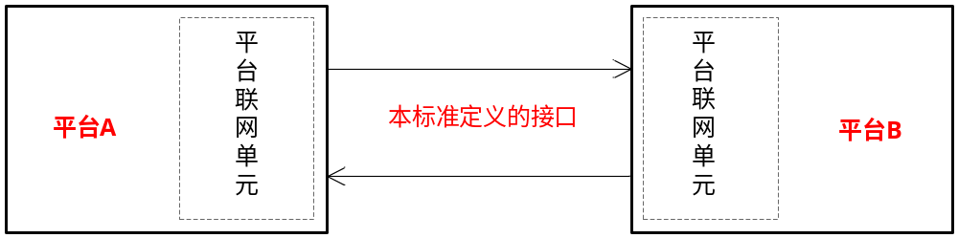
- 联网方式一示意图
方式二：考虑到部分已建视频监控系统因各种原因无法升级改造，不支持本联网技术要求，可以通过上级视频监控系统做兼容性接入，再通过该系统统一提供符合该规范的服务。
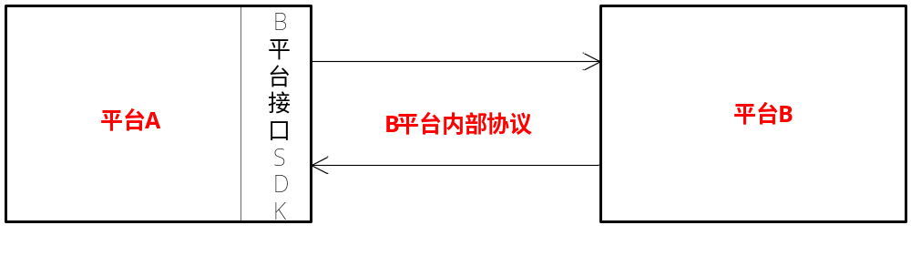
- 联网方式二示意图
  - 通信协议结构
联网系统内部进行视频、音频、数据等信息传输、交换和控制的通信协议结构见图3。
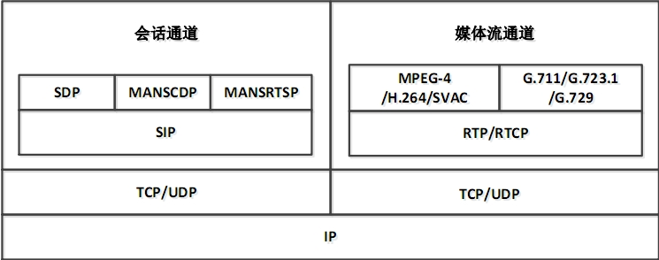
- 通信协议结构
联网系统在进行视音频传输及控制时应建立两个传输通道：会话通道和媒体流通道。会话通道用于在设备之间建立会话并传输系统控制命令；媒体流通道用于传输视音频数据，经过压缩编码的视音频流采用流媒体协议RTP/RTCP 传输，应用支持TCP和UDP两种传输协议。
- 命令流程说明
  - MANSCDP命令
- 功能名称说明
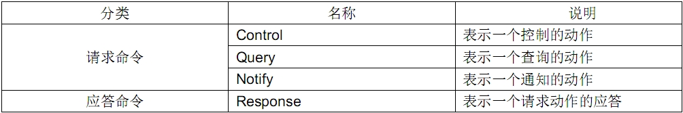
  - 无应答命令流程
    - 流程说明
无应答的命令流程，是指从发出请求到收到200后，流程就结束了。
    - 流程示例
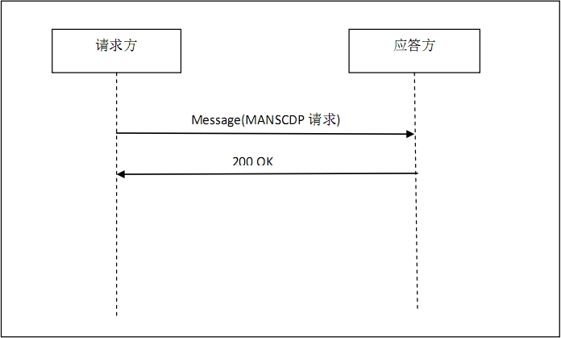
- 无应答设备控制流程
  - 有应答命令流程
    - 流程说明
有应答的命令流程，是指从发出请求到收到200后，命令接收方还会有一个Response消息发送回来，收到Response后返回200。
    - 流程示例
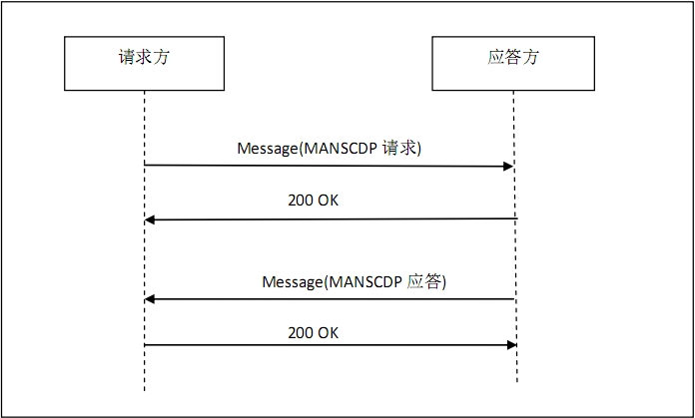
- 有应答设备控制流程
- 控制、传输流程和协议基本接口
  - 注册注销
注册、注销的消息流程和消息示范见《安全防范视频监控联网系统信息传输、交换、控制技术要求》9.1注册和注销。
用户注册设备,设备(解码设备除外)或平台支持向多个中信令控制服务注册。
设备向上级注册成功时，与上级同步校时。
设备向上级注册成功后向上级发送心跳。心跳周期建议为60秒
Expires: 单位:秒, 0为注销消息，大于0为注册消息。值为注册存活时间，当通迅超过存活时间，设备主动向上级重新注册。建议为3600秒
Authorization: 进行二次认证注册时需要此字段，其中username为20位设备编码，realm为10位行政区划，编码规则按照国标28181协议。编码全局唯一，不可变。
  - 设备校时
校时在设备注册过程中进行。注册成功时，在200 OK 中启用Date字段。 标准格式为：Date: yyyy-dd’T’HH:mm:ss:SSS。
  - 设备信息查询
设备信息查询的消息流程和消息示范见《安全防范视频监控联网系统信息传输、交换、控制技术要求》9.5网络设备信息查询。
  - 设备状态查询
设备信息查询的消息流程和消息示范见《安全防范视频监控联网系统信息传输、交换、控制技术要求》9.5网络设备信息查询。
  - 设备控制
设备控制采GB/T28181-2011无应答的命令流程，使用MANSCDP的Control命令， 通过设置PTZCmd第四个字节相应位的值来实现上下左右、镜头变倍、光圈、预置点、巡航、扫描和聚焦功能。设备控制的消息流程和消息示范见《安全防范视频监控联网系统信息传输、交换、控制技术要求》9.3设备控制。
  - 布控控制
布控控制包括布防和撤防，采用有应答的命令流程使用MANSCDP的Control命令， GuardCmd的值为SetGuard/ResetGuard。布控控制的消息流程和消息示范见《安全防范视频监控联网系统信息传输、交换、控制技术要求》9.3设备控制。
  - 报警通知
报警通知，使用有应答的命令流程，使用MANSCDP的Notify命令，带上报警信息。报警通知的消息流程和消息示范见《安全防范视频监控联网系统信息传输、交换、控制技术要求》9.4报警事件通知和分发。
  - 设备远程启动
设备远程启动采用无应签的命令流，使用MANSCDP的Control命令，TeleBoot的值为Boot。设备远程启动的消息流程和消息示范见《安全防范视频监控联网系统信息传输、交换、控制技术要求》9.3设备控制。
  - 事件订阅
事件订阅采用无应答的命令流程，使用 MANSCDP的 Query 命令，带上订阅查询信息。事件源收到事件订阅后，在 SIP响应消息中携带类型为 MANSCDP的 Response，表示操作的结果。事件订阅的消息流程和消息示范见《安全防范视频监控联网系统信息传输、交换、控制技术要求》9.11.1事件订阅。
  - 事件通知
事件通知采用无应答的命令流程，使用MANSCDP的 Notify命令，带上订阅查询信息。事件订阅者收到事件通知后，在 SIP响应消息中携带类型为 MANSCDP的 Response，表示操作的结果。事件通知的消息流程和消息示范见《安全防范视频监控联网系统信息传输、交换、控制技术要求》9.11.2事件通知。
  - 目录订阅
目录订阅采用无应答的命令流程，使用MANSCDP的Query 命令，带上订阅查询信息。目录订阅的消息流程和消息示范见《安全防范视频监控联网系统信息传输、交换、控制技术要求》9.11.3目录订阅。
  - 目录通知
目录通知采用无应答的命令流程，使用MANSCDP的Response命令，带上通知的信息。目录通知的消息流程和消息示范见《安全防范视频监控联网系统信息传输、交换、控制技术要求》9.11.4目录通知。
  - 设备状态报送
设备状态报送采用无应答的命令流程，使用MANSCDP的 Notify命令，带上设备的状态信息。设备状态报送的消息流程和消息示范见《安全防范视频监控联网系统信息传输、交换、控制技术要求》9.6状态信息报送。
  - 目录查询
目录查询采用有应答的命令流程，使用 MANSCDP的Query 命令进行请求，Response 命令应答。目录查询的消息流程和消息示范见《安全防范视频监控联网系统信息传输、交换、控制技术要求》9.5.3.1设备目录查询消息体。
  - 实时视音频点播
实时视频播放采用SIP协议(RFC3261)中的，INVITE方法实现会话连接，采用 RTP/RTCP协议 (RFC3550)实现媒体传输。 启用SIP消息Subject字段，表明点播的视频源 ID、分辨率、媒体流接收者ID、接收端媒体流序列号等参数，SDP消息体中s字段为“Play”代表实时点播。实时视频播放的消息流程和消息示范见《安全防范视频监控联网系统信息传输、交换、控制技术要求》9.2实时视音频点播。
  - 视音频文件检索
视音频文件检索使用有应答的命令流程，采用 MANSCDP的Query 作为请求命令，Response 作为应答命令。视音频文件检索的消息流程和消息示范见《安全防范视频监控联网系统信息传输、交换、控制技术要求》9.7设备视音频文件检索。
  - 历史视音频的回放
历史视音频的回放应采用SIP协议（RFC3261）中的INVITE方法实现会话连接。采用RTP/RTCP协议（RFC3550）实现媒体传输。启用SIP消息Subject字段，表明点播的视频源 ID、分辨率、媒体流接收者ID、接收端媒体流序列号等参数，SDP消息体中s字段为“Playback”代表录像回放。当播放完时，媒体发送方通过一个 MANSCDP命令，通知接收方，文件结束了。采用SIP扩展协议（RFC2976）INFO方法的消息体携带视音频回放控制命令。媒体回放控制命令引用 MANSRTSP协议中的PLAY，PAUSE，TEARDOWN的请求消息和应答消息。历史视音频的回放的消息流程和消息示范见《安全防范视频监控联网系统信息传输、交换、控制技术要求》9.8历史视音频的回放。
  - 视音频文件下载
视音频文件下载流程类似于录像回放，只是 SDP 的 s 字段为 Download，播放控制不能快放慢放，只能暂停或停止。视音频文件下载的消息流程和消息示范见《安全防范视频监控联网系统信息传输、交换、控制技术要求》9.9视音频文件下载。
- 控制、传输流程和协议扩展接口
  - 网关设置
    - 接口说明
设置设备的注册的网关的相关信息。
设备的行为如下：返回操作结果，如果操作成功的话，继续执行以下动作；向原有平台注销，如果是改了设备ID、服务器IP或ID或域；向新平台注册，如果Enable为ON。
Enable的值说明：如果改为OFF， 在返回设置成功后，立即向平台注销，之后只处理ip地址为ServerIP服务器的网关设置/查询命令，用于打开GB/T-28181-2011的功能。
该请求里面，所有的字段均可选，如果该字段没有，则表明不需要修改该项，比如，Enable没有，则设备不用修改Enable的值。
    - 消息流程
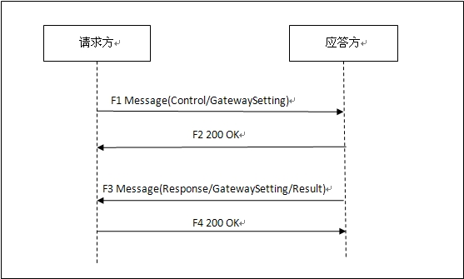
- 网关设置流程
    - 请求命令
- 请求命令
根元素(消息类型) | Control
子元素
CmdType | <element name=”CmdType” fixed=” GatewaySetting”/>
SN | 序列号  <element name=”SN” type=”integer” minInclusive value = “1”/>
DeviceID | 设备ID  <element name=”DeviceID” type=”tg:deviceIDType”/>
NewDeviceID | 新的设备ID，可选，如果没有这个字段，说明不修改DeviceID的值  < element name=”DeviceID” type=”tg:deviceIDType”/>
Enable | 类型为statusType，值为：ON或OFF  ON：表示需要注册  OFF：表示不需要注册  由ON改成OFF后，如果是操作成功，返回操作结果后，应立即注销；  由OFF改成ON后，返回操作结果后，应立即向平台注册。  <element name=” Enable” minOccurs=”0”>  <restriction base=”string” >  <enumeration value = “On”/>  <enumeration value = “OFF”/>  </restriction>  </element>
ServerIP | 服务器IP  < element name=”ServerIP" type=”string” />
ServerPort | 服务器端口  < element name=” ServerPort " type=”integer” />
DevicePort | 本机的SIP端口  < element name=” DevicePort" type=”integer” />
Expire | 有效时间，单位：秒  < element name=” Expire" type=”integer” />
HeartBeat | 心跳时间，单位：秒  此时间间隔也是《媒体接收方健康检测和容错问题》中，接收方发送RTCP的RR包的时间间隔  < element name=” HeartBeat" type=”integer” />
ServerID | 服务器ID  < element name=”DeviceID” type=”tg:deviceIDType”/>
ServerDomain | 服务器所在域，即@后面的字符串  < element name=” ServerDomain " type=”string” />
Username | 注册名  < element name=” Username " type=”string” />
Password | 注册密码  < element name=” Password " type=”string” />
    - 应答命令
根元素(消息类型) | Response
子元素
CmdType | <element name=”CmdType” fixed=” GatewaySetting”/>
SN | 序列号  <element name=”SN” type=”integer” minInclusive value = “1”/>
DeviceID | 设备ID，设备旧的ID  < element name=”DeviceID” type=”tg:deviceIDType”/>
Result | < element name=” Result” type=”tg: resultType”/>
    - 消息示范
F1
MESSAGE sip:目的设备编码@目的域名或 IP地址端口 SIP/2.0
From: <sip:源设备编码@源域名>;tag=e40807c0
To: <sip:目的设备编码@目的域名>;tag=852843529
Via: SIP/2.0/UDP 源域名或 IP地址
Call-ID: a84b4c76e66710
Content-Length: 消息实体的字节长度
CSeq: 2 MESSAGE
Content-Type: Application/MANSCDP+xml
Max-Forwards: 70

<?xml version="1.0"?>
<Control>
<CmdType>GatewaySetting</CmdType>
<SN>2</SN>
<DeviceID>44010000001310000007</DeviceID>
<NewDeviceID>44010000001310000008</DeviceID>
<Enable>ON</Enable>
<ServerIP>10.0.0.1</ServerIP>
<ServerPort>5060</ServerPort>
<Expire>3600</Expire>
<ServerID>新的服务器ID</ServerID>
<ServerDomain>新的域</ServerDomain>
</Control>

F2
From: <sip:源设备编码@源域名>;tag=e40807c0
To: <sip:目的设备编码@目的域名>;tag=852843529
Via: SIP/2.0/UDP 源域名或 IP地址
Call-ID: a84b4c76e66710
CSeq: 2 MESSAGE
Content-Length: 0

F3
MESSAGE sip:目的设备编码@目的域名或 IP地址端口 SIP/2.0
Via: SIP/2.0/UDP SIP服务器域名或 IP地址
From: <sip:目的设备编码@目的域名>;tag=852843529
To: <sip:源设备编码@源域名>;tag=e40807c0
Call-ID: wlss-dc907ta2-7ee86970ea84c5b2284ad158b3d4fdee@172.18.16.5
CSeq: 2 MESSAGE
Max-Forwards: 70
Content-Type: Application/MANSCDP+xml
Content-Length: 消息实体的字节长度

<?xml version="1.0"?>
<Response>
<CmdType>GatewaySetting</CmdType>
<SN>2</SN>
<DeviceID>44010000001310000007</DeviceID>
<Result>OK</Result>
</Response>

F4
SIP/2.0 200 OK
From: <sip:目的设备编码@目的域名>;tag=852843529
To: <sip:源设备编码@源域名>;tag=e40807c0
Call-ID: wlss-dc907ta2-7ee86970ea84c5b2284ad158b3d4fdee@172.18.16.5
Via: SIP/2.0/UDP SIP服务器域名或 IP地址
CSeq: 2 MESSAGE
Content-Length: 0
- 消息示范图
  - 网关查询
根元素(消息类型) | Response
子元素
CmdType | <element name=”CmdType” fixed=” GatewayInfo”/>
SN | 序列号  <element name=”SN” type=”integer” minInclusive value = “1”/>
DeviceID | 设备ID  < element name=”DeviceID” type=”tg:deviceIDType”/>
Result | < element name=” Result” type=”tg: resultType”/>
Enable | 类型为statusType  ON：表示需要注册  OFF：表示不需要注册  <element name=” Enable” minOccurs=”0”>  <restriction base=”string” >  <enumeration value = “On”/>  <enumeration value = “OFF”/>  </restriction>  </element>
ServerIP | 服务器IP  < element name=”ServerIP" type=”string” />
ServerPort | 服务器端口  < element name=” ServerPort " type=”integer” />
DevicePort | 本机的SIP端口  < element name=” DevicePort " type=”integer” />
Expire | 有效时间，单位：秒  < element name=” Expire " type=”integer” />
HeartBeat | 心跳时间，单位：秒  < element name=” HeartBeat " type=”integer” />
ServerID | 服务器ID  < element name=” ServerID” type=”tg:deviceIDType”/>
ServerDomain | 服务器所在域，即@后面的字符串  < element name=” ServerDomain " type=”string” />
Username | 注册名  < element name=” Username " type=”string” />
Password | 注册密码  < element name=” Password " type=”string” />
    - 接口说明
查询网关相关设置。
    - 消息流程
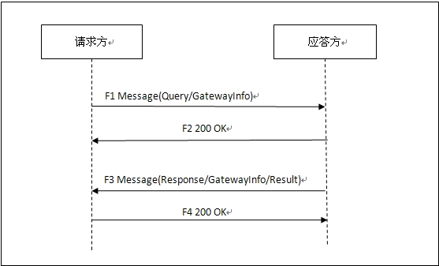
- 网关查询流程图
    - 请求命令
根元素(消息类型) | Query
子元素
CmdType | <element name=”CmdType” fixed=” GatewayInfo”/>
SN | 序列号  <element name=”SN” type=”integer” minInclusive value = “1”/>
DeviceID | 设备ID  <element name=”DeviceID” type=”tg:deviceIDType”/>
    - 应答命令
    - 消息示范
F1
MESSAGE sip:目的设备编码@目的域名或 IP地址端口 SIP/2.0
From: <sip:源设备编码@源域名>;tag=e40807c0
To: <sip:目的设备编码@目的域名>;tag=852843529
Via: SIP/2.0/UDP 源域名或 IP地址
Call-ID: a84b4c76e66710
Content-Length: 消息实体的字节长度
CSeq: 2 MESSAGE
Content-Type: Application/MANSCDP+xml
Max-Forwards: 70

<?xml version="1.0"?>
<Query>
<CmdType>GatewayInfo</CmdType>
<SN>2</SN>
<DeviceID>44010000001310000007</DeviceID>
</Query>

F2
From: <sip:源设备编码@源域名>;tag=e40807c0
To: <sip:目的设备编码@目的域名>;tag=852843529
Via: SIP/2.0/UDP 源域名或 IP地址
Call-ID: a84b4c76e66710
CSeq: 2 MESSAGE
Content-Length: 0

F3
MESSAGE sip:目的设备编码@目的域名或 IP地址端口 SIP/2.0
Via: SIP/2.0/UDP SIP服务器域名或 IP地址
From: <sip:目的设备编码@目的域名>;tag=852843529
To: <sip:源设备编码@源域名>;tag=e40807c0
Call-ID: wlss-dc907ta2-7ee86970ea84c5b2284ad158b3d4fdee@172.18.16.5
CSeq: 2 MESSAGE
Max-Forwards: 70
Content-Type: Application/MANSCDP+xml
Content-Length: 消息实体的字节长度

<?xml version="1.0"?>
<Response>
<CmdType>GatewayInfo</CmdType>
<SN>2</SN>
<DeviceID>44010000001310000007</DeviceID>
<Result>OK</Result>
<Enable>ON</Enable>
<ServerIP>10.0.0.1</ServerIP>
<ServerPort>5060</ServerPort>
<DevicePort>5060></DevicePort>
<Expire>3600</Expire>
<Heartbeat>60</Heartbeat>
<ServerID>服务器ID</ServerID>
<ServerDomain>域</ServerDomain>
<Username>Hello</Username>
<Password>World</Password>
</Response>

F4
SIP/2.0 200 OK
From: <sip:目的设备编码@目的域名>;tag=852843529
To: <sip:源设备编码@源域名>;tag=e40807c0
Call-ID: wlss-dc907ta2-7ee86970ea84c5b2284ad158b3d4fdee@172.18.16.5
Via: SIP/2.0/UDP SIP服务器域名或 IP地址
CSeq: 2 MESSAGE
Content-Length: 0
  - 目录设置
    - 接口说明
目录设置用于设置设备的目录信息。
- 设备的ID，在网关设置里面进行修改。
- 设备的通道的ID，在目录设置里面进行修改。
对于Owner即设备归属，CivilCode即行政区域，Block即警区和Address及安装地址的最大长度建议使用可变长度。当值的字符长度大于设备定义的最大长度时，可以对字符串进行截图。出于对设备资源有限的考虑，建议最大长度为32个字符，即16个中文字符。
    - 消息流程
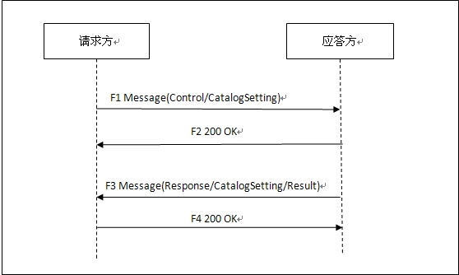
- 目录设置流程
    - 请求命令
根元素(消息类型) | Control
子元素
CmdType | <element name=”CmdType” fixed=” CatalogSetting”/>
SN | 序列号  <element name=”SN” type=”integer” minInclusive value = “1”/>
DeviceID | 设备ID，即将要修改的ID  <element name=”DeviceID” type=”tg:deviceIDType”/>
NewDeviceID | 新的设备ID  <element name=” NewDeviceID” type=”tg:deviceIDType”/>
Owner | 设备归属，可选  <element name="Owner" type=”string” />
CivilCode | 行政区域，可选  <element name="CivilCode" type=”string” />
Block | 警区，可选  <element name=” Block " type=”string” />
Address | 安装地址，可选  <element name=” Address " type=”string” />
Secrecy | 保密属性，参照国标，只有0（不涉密）或1（涉密）的值，可选  <element name="Secrecy" type=”integer” minInclusive value="1"/>
Longitude | 经度，可选  <element name="Longitude" type="double" minOccures="0"/>
Latitude | 纬度，可选  <element name=" Latitude " type="double" minOccures="0"/>
    - 应答命令
根元素(消息类型) | Response
子元素
CmdType | <element name= "CmdType" fixed=" CatalogSetting"/>
SN | 序列号  <element name= "SN" type=" integer” minInclusive value = "1"/>
DeviceID | 设备ID  <elemnet name= "DeviceID" type="tg:deviceIDType"/>
Result | <elemnet name= "Result" type=”tg: resultType"/>
    - 消息示范
F1
MESSAGE sip:目的设备编码@目的域名或 IP地址端口 SIP/2.0
From: <sip:源设备编码@源域名>;tag=e40807c0
To: <sip:目的设备编码@目的域名>;tag=852843529
Via: SIP/2.0/UDP 源域名或 IP地址
Call-ID: a84b4c76e66710
Content-Length: 消息实体的字节长度
CSeq: 2 MESSAGE
Content-Type: Application/MANSCDP+xml
Max-Forwards: 70

<?xml version="1.0"?>
<Control>
<CmdType>CatalogSetting</CmdType>
<SN>2</SN>
<DeviceID>44010000001310000007</DeviceID>
<NewDeviceID>NewID</ NewDeviceID >
<Owner>New Owner</Owner>
<CivilCode>1234567</CivilCode>
<Bock>9</Block>
<Address>Address 1</Address>
<Secrecy>0</Secrecy</Secrecy>
<Logintude>23</Logintude>
<Latitude>0</Latiude>
</Control>

F2
From: <sip:源设备编码@源域名>;tag=e40807c0
To: <sip:目的设备编码@目的域名>;tag=852843529
Via: SIP/2.0/UDP 源域名或 IP地址
Call-ID: a84b4c76e66710
CSeq: 2 MESSAGE
Content-Length: 0

F3
MESSAGE sip:目的设备编码@目的域名或 IP地址端口 SIP/2.0
Via: SIP/2.0/UDP SIP服务器域名或 IP地址
From: <sip:目的设备编码@目的域名>;tag=852843529
To: <sip:源设备编码@源域名>;tag=e40807c0
Call-ID: wlss-dc907ta2-7ee86970ea84c5b2284ad158b3d4fdee@172.18.16.5
CSeq: 2 MESSAGE
Max-Forwards: 70
Content-Type: Application/MANSCDP+xml
Content-Length: 消息实体的字节长度

<?xml version="1.0"?>
<Response>
<CmdType>Control</CmdType>
<SN>2</SN>
<DeviceID>44010000001310000007</DeviceID>
<Result>OK</Result>
</Response>

F4
SIP/2.0 200 OK
From: <sip:目的设备编码@目的域名>;tag=852843529
To: <sip:源设备编码@源域名>;tag=e40807c0
Call-ID: wlss-dc907ta2-7ee86970ea84c5b2284ad158b3d4fdee@172.18.16.5
Via: SIP/2.0/UDP SIP服务器域名或 IP地址
CSeq: 2 MESSAGE
Content-Length: 0
  - 图片抓拍
    - 接口说明
图片抓拍采用有应答命令流程，使用MANSCDP的Control命令作为请求，Response做为应答。
如果FTP服务器没有设置，或者FTP服务器连接不上，直接返回失败。在Info里面用Reason说明失败的原因。
一次只抓拍一张图片。
    - 消息流程
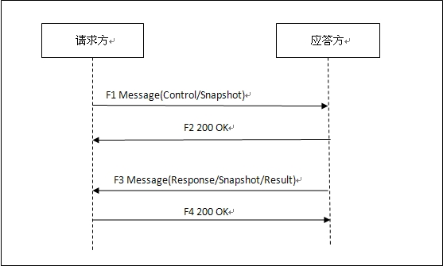
- 图片抓拍流程
    - 请求命令
根元素(消息类型) | Control
子元素
CmdType | <element name= "CmdType" fixed=" Snapshot"/>
SN | 序列号  <element name= "SN" type=" integer” minInclusive value = "1"/>
DeviceID | 设备ID  <elemnet name= "DeviceID" type="tg:deviceIDType"/>
    - 应答命令
根元素(消息类型) | Response
子元素
CmdType | <element name= "CmdType" fixed=" Snapshot"/>
SN | 序列号  <element name= "SN" type=" integer” minInclusive value = "1"/>
DeviceID | 设备ID  <elemnet name= "DeviceID" type="tg:deviceIDType"/>
Result | <elemnet name= "Result" type=”tg: resultType"/>
File | 图片地址，成功时必选，失败可忽略。  <element name=" File " type="string" />
Info | 可选,失败时参考扩展信令说明  <element name=" Info " type="string" />
    - 消息示范
F1
MESSAGE sip:目的设备编码@目的域名或 IP地址端口 SIP/2.0
From: <sip:源设备编码@源域名>;tag=e40807c0
To: <sip:目的设备编码@目的域名>;tag=852843529
Via: SIP/2.0/UDP 源域名或 IP地址
Call-ID: a84b4c76e66710
Content-Length: 消息实体的字节长度
CSeq: 2 MESSAGE
Content-Type: Application/MANSCDP+xml
Max-Forwards: 70

<?xml version="1.0"?>
<Control>
<CmdType>Snapshot/CmdType>
<SN>2</SN>
<DeviceID>44010000001310000007</DeviceID>
</Control>

F2
From: <sip:源设备编码@源域名>;tag=e40807c0
To: <sip:目的设备编码@目的域名>;tag=852843529
Via: SIP/2.0/UDP 源域名或 IP地址
Call-ID: a84b4c76e66710
CSeq: 2 MESSAGE
Content-Length: 0

F3
MESSAGE sip:目的设备编码@目的域名或 IP地址端口 SIP/2.0
Via: SIP/2.0/UDP SIP服务器域名或 IP地址
From: <sip:目的设备编码@目的域名>;tag=852843529
To: <sip:源设备编码@源域名>;tag=e40807c0
Call-ID: wlss-dc907ta2-7ee86970ea84c5b2284ad158b3d4fdee@172.18.16.5
CSeq: 2 MESSAGE
Max-Forwards: 70
Content-Type: Application/MANSCDP+xml
Content-Length: 消息实体的字节长度

<?xml version="1.0"?>
<Response>
<CmdType>Snapshort</CmdType>
<SN>2</SN>
<DeviceID>44010000001310000007</DeviceID>
<Result>OK</Result>
<File>ftp://ftp.google.com/snapshort_20121221000000.jpg</File>
</Response>

F4
SIP/2.0 200 OK
From: <sip:目的设备编码@目的域名>;tag=852843529
To: <sip:源设备编码@源域名>;tag=e40807c0
Call-ID: wlss-dc907ta2-7ee86970ea84c5b2284ad158b3d4fdee@172.18.16.5
Via: SIP/2.0/UDP SIP服务器域名或 IP地址
CSeq: 2 MESSAGE
Content-Length: 0
  - 图片抓拍FTP设置
    - 接口说明
图片抓拍FTP设置采用有应答命令流程，使用MANSCDP的Control命令作为请求，Response做为应答。
    - 消息流程
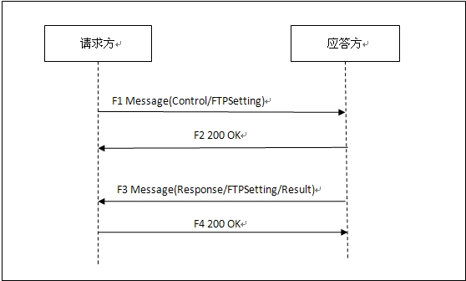
- 图片抓拍FTP设置流程
    - 请求命令
根元素(消息类型) | Control
子元素
CmdType | <element name= "CmdType" fixed=" FTPSetting"/>
SN | 序列号  <element name= "SN" type=" integer” minInclusive value = "1"/>
DeviceID | 设备ID  <elemnet name= "DeviceID" type="tg:deviceIDType"/>
Ftp | FTP服务器的IP地址  <element name=" Ftp " type="string" />
Port | FTP服务器的端口，整型  <element name=" Port " type="integer" />
Ftpuser | FTP用户名，可选  <element name=" Ftpuser " type="string" />
Ftppassword | FTP用户名的密码，可选  <element name=" Ftppassword " type="string" />
Path | 上传路径(与FTP根目录的相对路径,如/Folder/Camera1)  <element name=" Path " type="string" />
    - 应答命令
根元素(消息类型) | Response
子元素
CmdType | <element name= "CmdType" fixed=" FTPSetting"/>
SN | 序列号  <element name= "SN" type=" integer” minInclusive value = "1"/>
DeviceID | 设备ID  <elemnet name= "DeviceID" type="tg:deviceIDType"/>
Result | <elemnet name= "Result" type=”tg: resultType"/>
Info | 扩展信息,可选  <element name="Info" minOccurs="0" maxOccurs="unbounded">  <restriction base = "string">  <maxLength value = "1024"/>  </restriction>  </element>
    - 消息示范
F1
MESSAGE sip:目的设备编码@目的域名或 IP地址端口 SIP/2.0
From: <sip:源设备编码@源域名>;tag=e40807c0
To: <sip:目的设备编码@目的域名>;tag=852843529
Via: SIP/2.0/UDP 源域名或 IP地址
Call-ID: a84b4c76e66710
Content-Length: 消息实体的字节长度
CSeq: 2 MESSAGE
Content-Type: Application/MANSCDP+xml
Max-Forwards: 70

<?xml version="1.0"?>
<Control>
<CmdType>FTPSetting/CmdType>
<SN>2</SN>
<DeviceID>44010000001310000007</DeviceID>
<Ftp>172.31.108.154</Ftp>
<Port>21</Port>
<Ftpuser>Root</Ftpuser>
<Ftppassword>Root</Ftppassword>
<Path>Snapshort</Path>
</Control>

F2
From: <sip:源设备编码@源域名>;tag=e40807c0
To: <sip:目的设备编码@目的域名>;tag=852843529
Via: SIP/2.0/UDP 源域名或 IP地址
Call-ID: a84b4c76e66710
CSeq: 2 MESSAGE
Content-Length: 0

F3
MESSAGE sip:目的设备编码@目的域名或 IP地址端口 SIP/2.0
Via: SIP/2.0/UDP SIP服务器域名或 IP地址
From: <sip:目的设备编码@目的域名>;tag=852843529
To: <sip:源设备编码@源域名>;tag=e40807c0
Call-ID: wlss-dc907ta2-7ee86970ea84c5b2284ad158b3d4fdee@172.18.16.5
CSeq: 2 MESSAGE
Max-Forwards: 70
Content-Type: Application/MANSCDP+xml
Content-Length: 消息实体的字节长度

<?xml version="1.0"?>
<Response>
<CmdType>FTPSetting</CmdType>
<SN>2</SN>
<DeviceID>44010000001310000007</DeviceID>
<Result>OK</Result>
</Response>

F4
SIP/2.0 200 OK
From: <sip:目的设备编码@目的域名>;tag=852843529
To: <sip:源设备编码@源域名>;tag=e40807c0
Call-ID: wlss-dc907ta2-7ee86970ea84c5b2284ad158b3d4fdee@172.18.16.5
Via: SIP/2.0/UDP SIP服务器域名或 IP地址
CSeq: 2 MESSAGE
Content-Length: 0
  - 图片抓拍FTP查询
    - 接口说明
图片抓拍FTP查询采用有应答命令流程，使用MANSCDP的Query命令作为请求，Response做为应答。
    - 消息流程
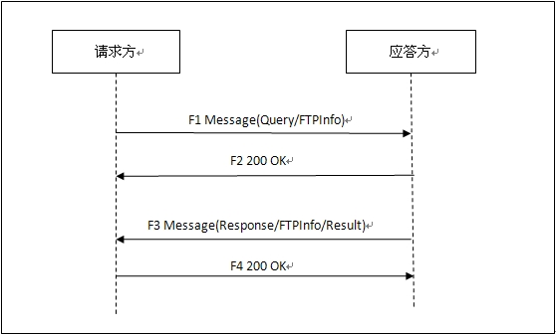
- 图片抓拍FTP查询流程
    - 请求命令
根元素(消息类型) | Query
子元素
CmdType | <element name= " FTPInfo" fixed=" FTPInfo "/>
SN | 序列号  <element name= "SN" type=" integer” minInclusive value = "1"/>
DeviceID | 设备ID  <elemnet name= "DeviceID" type="tg:deviceIDType"/>
    - 应答命令
根元素(消息类型) | Response
子元素
CmdType | <element name= " FTPInfo" fixed=" FTPInfo "/>
SN | 序列号  <element name= "SN" type=" integer” minInclusive value = "1"/>
DeviceID | 设备ID  <elemnet name= "DeviceID" type="tg:deviceIDType"/>
Result | <elemnet name= "Result" type=”tg: resultType"/>
Ftp | FTP服务器的IP地址，字符串，示例：  192.168.10.100  <element name=" Ftp " type="string" />
Port | FTP服务器的端口  <element name=" Port " type="integer" />
Ftpuser | FTP用户名，可选  <element name=" Ftpuser " type="string" />
Ftppassword | FTP用户密码，可选  <element name=" Ftppassword " type="string" />
Path | 上传路径  <element name=" Path " type="string" />
Info | 扩展信息，可选  <element name="Info" minOccurs="0" maxOccurs="unbounded">  <restriction base = "string">  <maxLength value = "1024"/>  </restriction>  </element>
    - 消息示范
F1
MESSAGE sip:目的设备编码@目的域名或 IP地址端口 SIP/2.0
From: <sip:源设备编码@源域名>;tag=e40807c0
To: <sip:目的设备编码@目的域名>;tag=852843529
Via: SIP/2.0/UDP 源域名或 IP地址
Call-ID: a84b4c76e66710
Content-Length: 消息实体的字节长度
CSeq: 2 MESSAGE
Content-Type: Application/MANSCDP+xml
Max-Forwards: 70

<?xml version="1.0"?>
<Query>
<CmdType>FTPInfo/CmdType>
<SN>2</SN>
<DeviceID>44010000001310000007</DeviceID>
</Query>

F2
From: <sip:源设备编码@源域名>;tag=e40807c0
To: <sip:目的设备编码@目的域名>;tag=852843529
Via: SIP/2.0/UDP 源域名或 IP地址
Call-ID: a84b4c76e66710
CSeq: 2 MESSAGE
Content-Length: 0

F3
MESSAGE sip:目的设备编码@目的域名或 IP地址端口 SIP/2.0
Via: SIP/2.0/UDP SIP服务器域名或 IP地址
From: <sip:目的设备编码@目的域名>;tag=852843529
To: <sip:源设备编码@源域名>;tag=e40807c0
Call-ID: wlss-dc907ta2-7ee86970ea84c5b2284ad158b3d4fdee@172.18.16.5
CSeq: 2 MESSAGE
Max-Forwards: 70
Content-Type: Application/MANSCDP+xml
Content-Length: 消息实体的字节长度

<?xml version="1.0"?>
<Response>
<CmdType>FTPInfo</CmdType>
<SN>2</SN>
<DeviceID>44010000001310000007</DeviceID>
<Result>OK</Result>
<Ftp>172.31.108.154</Ftp>
<Port>21</Port>
<Ftpuser>Root</Ftpuser>
<Ftppassword>Root</Ftppassword>
<Path>Snapshort</Path>
</Response>

F4
SIP/2.0 200 OK
From: <sip:目的设备编码@目的域名>;tag=852843529
To: <sip:源设备编码@源域名>;tag=e40807c0
Call-ID: wlss-dc907ta2-7ee86970ea84c5b2284ad158b3d4fdee@172.18.16.5
Via: SIP/2.0/UDP SIP服务器域名或 IP地址
CSeq: 2 MESSAGE
Content-Length: 0
  - 网络信息设置
    - 接口说明
此接口用于修改设备与平台对接时的IP地址，不管是设备是多网卡，采用的是物理网卡还是虚拟网卡。
启用DHCP时，DHCP的值为ON，对于IPAddress，SubMask，DefaultGateway，DNSPrimary和DNSSeocondary的值，设备可以忽略，请求方也可以不发送相关的值。设备可以不保存设置之前的信息。
当禁用DHCP时，DHCP的值为OFF，IPAddress, SubMask，DefaultGateway为必选值，DNSPrimay和DNSSecondary为可选值，如果DNSPrimary和DNSSecondary元素不存在，不修改相应配置，如果存在，值即使为空串，都要进行修改。
对于PPPOE相关的配置，也跟DNSPrimary和DNSSecondary一样处理，但不管DHCP就ON还是OFF，都有可能带有PPPOEUsername和PPPOEPassword。
    - 消息流程
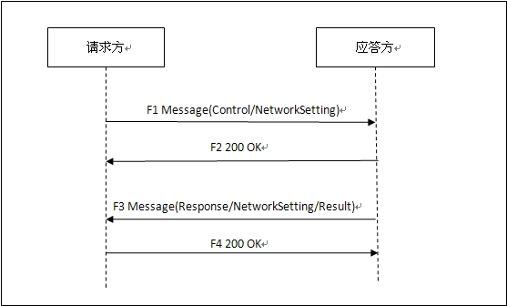
- 网络信息设置流程
    - 请求命令
根元素(消息类型) | Control
子元素
CmdType | <element name= "CmdType" fixed=" NetworkSetting"/>
SN | 序列号  <element name= "SN" type=" integer” minInclusive value = "1"/>
DeviceID | 设备ID  <elemnet name= "DeviceID" type="tg:deviceIDType"/>
DHCP | 类型为statusType  ON：表示启用DHCP  OFF：表示禁用DHCP，手动设置IP地址  <element name=" DHCP " type="tg:statusType"/>
IPAddress | IP地址  <element name=" IPAddress " type="string" />
SubMask | 子网掩码  <element name=" SubMask " type="string" />
DefaultGateway | 默认网关  <element name=" DefaultGateway " type="string" />
DNSPrimary | 主DNS，可选  <element name=" DNSPrimary " type="string" />
DNSSecondary | 次DNS，可选  <element name=" DNSSecondary " type="string" />
PPPOEUsername | PPPOE用户名，可选  <element name=" PPPOEUsername " type="string" />
PPPOEPassword | PPPOE密码，可选  <element name=" PPPOEPassword " type="string" />
    - 应答命令
根元素(消息类型) | Response
子元素
CmdType | <element name= "CmdType" fixed=" NetworkSetting"/>
SN | 序列号  <element name= "SN" type=" integer” minInclusive value = "1"/>
DeviceID | 设备ID  <elemnet name= "DeviceID" type="tg:deviceIDType"/>
Result | <elemnet name= "Result" type=”tg: resultType"/>
Info | 可选  <element name="Info" minOccurs="0" maxOccurs="unbounded">  <restriction base = "string">  <maxLength value = "1024"/>  </restriction>  </element>
    - 消息示范
F1
MESSAGE sip:目的设备编码@目的域名或 IP地址端口 SIP/2.0
From: <sip:源设备编码@源域名>;tag=e40807c0
To: <sip:目的设备编码@目的域名>;tag=852843529
Via: SIP/2.0/UDP 源域名或 IP地址
Call-ID: a84b4c76e66710
Content-Length: 消息实体的字节长度
CSeq: 2 MESSAGE
Content-Type: Application/MANSCDP+xml
Max-Forwards: 70

<?xml version="1.0"?>
<Control>
<CmdType>NetworkSetting</CmdType>
<SN>2</SN>
<DeviceID>44010000001310000007</DeviceID>
<DHCP>OFF</DHCP>
<IPAddress>172.31.108.22</IPAddress>
<SubMask>255.255.0.0</SubMask>
<DefaultGateway>172.31.108.1</DefaultGateway>
<DNSPrimay>172.31.108.8</DNSPrimay>
<DNSSecondary/>
</Control>

F2
From: <sip:源设备编码@源域名>;tag=e40807c0
To: <sip:目的设备编码@目的域名>;tag=852843529
Via: SIP/2.0/UDP 源域名或 IP地址
Call-ID: a84b4c76e66710
CSeq: 2 MESSAGE
Content-Length: 0

F3
MESSAGE sip:目的设备编码@目的域名或 IP地址端口 SIP/2.0
Via: SIP/2.0/UDP SIP服务器域名或 IP地址
From: <sip:目的设备编码@目的域名>;tag=852843529
To: <sip:源设备编码@源域名>;tag=e40807c0
Call-ID: wlss-dc907ta2-7ee86970ea84c5b2284ad158b3d4fdee@172.18.16.5
CSeq: 2 MESSAGE
Max-Forwards: 70
Content-Type: Application/MANSCDP+xml
Content-Length: 消息实体的字节长度

<?xml version="1.0"?>
<Response>
<CmdType>NetworkSetting</CmdType>
<SN>2</SN>
<DeviceID>44010000001310000007</DeviceID>
<Result>OK</Result>
</Response>

F4
SIP/2.0 200 OK
From: <sip:目的设备编码@目的域名>;tag=852843529
To: <sip:源设备编码@源域名>;tag=e40807c0
Call-ID: wlss-dc907ta2-7ee86970ea84c5b2284ad158b3d4fdee@172.18.16.5
Via: SIP/2.0/UDP SIP服务器域名或 IP地址
CSeq: 2 MESSAGE
Content-Length: 0
  - 网络信息查询
    - 接口说明
此接口用于查询设备的IP地址，子网掩码，默认网关和域名服务器地址。
不管是启用DHCP，还是手动设置，都要把所有的信息返回。即使是启用DHCP，也得把DHCP获取到的相关信息返回，不能仅仅返回DHCP的值为ON。
    - 消息流程
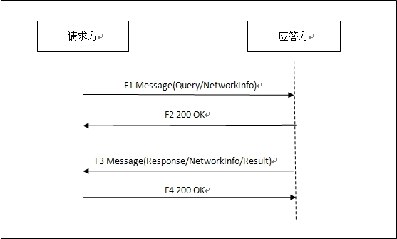
- 网络信息查询流程
    - 请求命令
根元素(消息类型) | Query
子元素
CmdType | <element name= "CmdType" fixed=" NetworkInfo"/>
SN | 序列号  <element name= "SN" type=" integer” minInclusive value = "1"/>
DeviceID | 设备ID  <elemnet name= "DeviceID" type="tg:deviceIDType"/>
    - 应答命令
根元素(消息类型) | Response
子元素
CmdType | <element name= "CmdType" fixed=" NetworkInfo"/>
SN | 序列号  <element name= "SN" type=" integer” minInclusive value = "1"/>
DeviceID | 设备ID  <elemnet name= "DeviceID" type="tg:deviceIDType"/>
Result | <elemnet name= "Result" type=”tg: resultType"/>
DHCP | 类型为statusType  ON：表示启用DHCP  OFF：表示禁用DHCP，手动设置IP地址  <element name=" DHCP " type="tg:statusType"/>
IPAddress | IP地址  <element name=" IPAddress " type="string" />
SubMask | 子网掩码  <element name=" SubMask " type="string" />
DefaultGateway | 默认网关  <element name=" DefaultGateway " type="string" />
DNSPrimary | 主DNS，可选  <element name=" DNSPrimary " type="string" />
DNSSecondary | 次DNS，可选  <element name=" DNSSecondary " type="string" />
PPPOEUsername | PPPOE用户名，可选  <element name=" PPPOEUsername " type="string" />
PPPOEPassword | PPPOE密码，可选  <element name=" PPPOEPassword " type="string" />
    - 消息示范
F1
MESSAGE sip:目的设备编码@目的域名或 IP地址端口 SIP/2.0
From: <sip:源设备编码@源域名>;tag=e40807c0
To: <sip:目的设备编码@目的域名>;tag=852843529
Via: SIP/2.0/UDP 源域名或 IP地址
Call-ID: a84b4c76e66710
Content-Length: 消息实体的字节长度
CSeq: 2 MESSAGE
Content-Type: Application/MANSCDP+xml
Max-Forwards: 70

<?xml version="1.0"?>
<Query>
<CmdType>NetworkInfo</CmdType>
<SN>2</SN>
<DeviceID>44010000001310000007</DeviceID>
</Query>

F2
From: <sip:源设备编码@源域名>;tag=e40807c0
To: <sip:目的设备编码@目的域名>;tag=852843529
Via: SIP/2.0/UDP 源域名或 IP地址
Call-ID: a84b4c76e66710
CSeq: 2 MESSAGE
Content-Length: 0

F3
MESSAGE sip:目的设备编码@目的域名或 IP地址端口 SIP/2.0
Via: SIP/2.0/UDP SIP服务器域名或 IP地址
From: <sip:目的设备编码@目的域名>;tag=852843529
To: <sip:源设备编码@源域名>;tag=e40807c0
Call-ID: wlss-dc907ta2-7ee86970ea84c5b2284ad158b3d4fdee@172.18.16.5
CSeq: 2 MESSAGE
Max-Forwards: 70
Content-Type: Application/MANSCDP+xml
Content-Length: 消息实体的字节长度

<?xml version="1.0"?>
<Response>
<CmdType>Network</CmdType>
<SN>2</SN>
<DeviceID>44010000001310000007</DeviceID>
<Result>OK</Result>
<DHCP>OFF</DHCP>
<IPAddress>172.31.108.22</IPAddress>
<SubMask>255.255.0.0</SubMask>
<DefaultGateway>172.31.108.1</DefaultGateway>
<DNSPrimay>172.31.108.8</DNSPrimay>
<DNSSecondary/>
</Response>

F4
SIP/2.0 200 OK
From: <sip:目的设备编码@目的域名>;tag=852843529
To: <sip:源设备编码@源域名>;tag=e40807c0
Call-ID: wlss-dc907ta2-7ee86970ea84c5b2284ad158b3d4fdee@172.18.16.5
Via: SIP/2.0/UDP SIP服务器域名或 IP地址
CSeq: 2 MESSAGE
Content-Length: 0
  - 报警参数设置
    - 接口说明
设备报警参数设置，是用来针对设备的报警，比如被遮挡，硬盘满等。
硬盘报警、视频丢失报警和摭挡报警，通过“6.7报警通知”进行通知，并用Info加以说明具体类型。
    - 消息流程
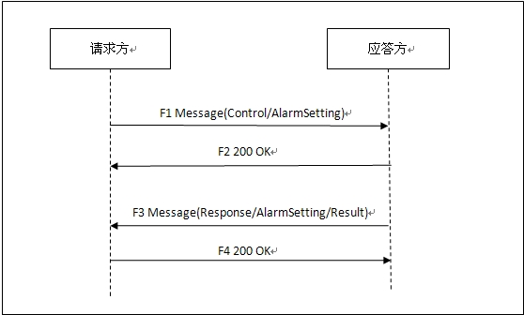
- 报警参数设置流程
    - 请求命令
根元素(消息类型) | Control
子元素
CmdType | <element name= "CmdType" fixed=" AlarmSetting"/>
SN | 序列号  <element name= "SN" type=" integer” minInclusive value = "1"/>
DeviceID | 设备ID  <elemnet name= "DeviceID" type="tg:deviceIDType"/>
AlarmType | 设置的报警类型：  参照报警通知的Info扩展属性的AlarmType  Disk：硬盘报警  VideoLost：视频丢失  VideoCovered：视频遮挡报警  MotionDection：移动侦测报警  <element name= " AlarmType " minOccurs="0">  <restriction base="string">  <enumeration value = " Disk"/>  <enumeration value = " VideoLost "/>  <enumeration value = " VideoCovered "/>  <enumeration value = " MotionDection "/>  </restriction>  </element>
Enable | 是否启用该类型的报警，类型为国标定义的statusType，值为ON或OFF。  ON：表示启用该类型的报警  OFF：表示禁用该类型的报警  <element name=" Enable " type="tg:statusType"/>
DiskVolume | 当硬盘的剩余空间少于该值时报警，单位为M，当为硬盘报警时必选  <element name=" DiskVolume " type="integer" />
AlarmRectList | 遮挡区域或移动侦测区域  X：左上角的X坐标  Y：左上角的Y坐标  W：矩形宽度  H：矩形高度  各个参数用半角逗号分格，中间有无空格都可，遮挡报警时必选。  屏幕左上角定义为坐标原点，x范围是0-704，y范围是0-576，设备根据自身分辨率进行映射。  <element name=” AlarmRectList” minOccurs=”0”>  <attribute name=”Num” type=”integer”/>  <element name=”Item” minOccurs=”0” maxOccurs=”unbounded”>  <simpleType>  <sequence>  <element name=" X " type="integer" />  <element name=" Y " type="integer" />  <element name=" W " type="integer" />  <element name=" H " type="integer" />  </sequence>  </simpleType>  </element>  </element>
    - 应答命令
根元素(消息类型) | Response
子元素
CmdType | <element name= "CmdType" fixed=" AlarmSetting"/>
SN | 序列号  <element name= "SN" type=" integer” minInclusive value = "1"/>
DeviceID | 设备ID  <elemnet name= "DeviceID" type="tg:deviceIDType"/>
Result | <elemnet name= "Result" type=”tg: resultType"/>
Info | 可选  <element name="Info" minOccurs="0" maxOccurs="unbounded">  <restriction base = "string">  <maxLength value = "1024"/>  </restriction>  </element>
    - 消息示范
设置硬盘报警参数

F1
MESSAGE sip:目的设备编码@目的域名或 IP地址端口 SIP/2.0
From: <sip:源设备编码@源域名>;tag=e40807c0
To: <sip:目的设备编码@目的域名>;tag=852843529
Via: SIP/2.0/UDP 源域名或 IP地址
Call-ID: a84b4c76e66710
Content-Length: 消息实体的字节长度
CSeq: 2 MESSAGE
Content-Type: Application/MANSCDP+xml
Max-Forwards: 70

<?xml version="1.0"?>
<Control>
<CmdType>AlarmSetting</CmdType>
<SN>2</SN>
<DeviceID>44010000001310000007</DeviceID>
<AlarmType>Disk</AlarmType>
<DiskVolume>50</DiskVolume>
</Control>

F2
From: <sip:源设备编码@源域名>;tag=e40807c0
To: <sip:目的设备编码@目的域名>;tag=852843529
Via: SIP/2.0/UDP 源域名或 IP地址
Call-ID: a84b4c76e66710
CSeq: 2 MESSAGE
Content-Length: 0

F3
MESSAGE sip:目的设备编码@目的域名或 IP地址端口 SIP/2.0
Via: SIP/2.0/UDP SIP服务器域名或 IP地址
From: <sip:目的设备编码@目的域名>;tag=852843529
To: <sip:源设备编码@源域名>;tag=e40807c0
Call-ID: wlss-dc907ta2-7ee86970ea84c5b2284ad158b3d4fdee@172.18.16.5
CSeq: 2 MESSAGE
Max-Forwards: 70
Content-Type: Application/MANSCDP+xml
Content-Length: 消息实体的字节长度

<?xml version="1.0"?>
<Response>
<CmdType>AlarmSetting</CmdType>
<SN>2</SN>
<DeviceID>44010000001310000007</DeviceID>
<Result>OK</Result>
</Response>

F4
SIP/2.0 200 OK
From: <sip:目的设备编码@目的域名>;tag=852843529
To: <sip:源设备编码@源域名>;tag=e40807c0
Call-ID: wlss-dc907ta2-7ee86970ea84c5b2284ad158b3d4fdee@172.18.16.5
Via: SIP/2.0/UDP SIP服务器域名或 IP地址
CSeq: 2 MESSAGE
Content-Length: 0
  - 报警参数查询
    - 接口说明
设备报警参数查询，列出当前设备报警的设置情况。
    - 消息流程
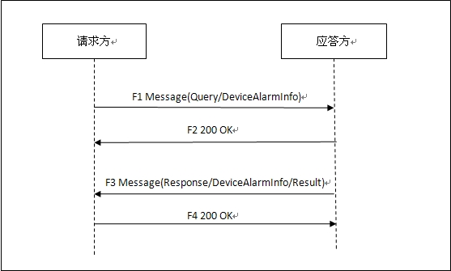
- 报警参数查询流程
    - 请求命令
根元素(消息类型) | Query
子元素
CmdType | <element name= "CmdType" fixed=" AlarmInfo"/>
SN | 序列号  <element name= "SN" type=" integer” minInclusive value = "1"/>
DeviceID | 设备ID  <elemnet name= "DeviceID" type="tg:deviceIDType"/>
AlarmType | 设备报警类型  参照报警通知的Info扩展属性的AlarmType  Disk：硬盘报警  VideoLost：视频丢失  VideoCovered：视频遮挡报警  MotionDection：移动侦测报警  <element name= " AlarmType " minOccurs="0">  <restriction base="string">  <enumeration value = " Disk"/>  <enumeration value = " VideoLost "/>  <enumeration value = " VideoCovered "/>  <enumeration value = " MotionDection "/>  </restriction>  </element>
    - 应答命令
根元素(消息类型) | Response
子元素
CmdType | <element name= "CmdType" fixed=" AlarmInfo"/>
SN | 序列号  <element name= "SN" type=" integer” minInclusive value = "1"/>
DeviceID | 设备ID  <elemnet name= "DeviceID" type="tg:deviceIDType"/>
Result | <elemnet name= "Result" type=”tg: resultType"/>
AlarmType | 设置的报警类型：  参照报警通知的Info扩展属性的AlarmType  Disk：硬盘报警  VideoLost：视频丢失  VideoCovered：视频遮挡报警  MotionDection：移动侦测报警  <element name= " AlarmType " minOccurs="0">  <restriction base="string">  <enumeration value = " Disk"/>  <enumeration value = " VideoLost "/>  <enumeration value = " VideoCovered "/>  <enumeration value = " MotionDection "/>  </restriction>  </element>
Enable | 是否启用该类型的报警  ON：表示启用该类型的报警  OFF：表示禁用该类型的报警  <element name=" Enable " type="tg:statusType"/>
DiskVolume | 硬盘的剩余空间，单位为M  <element name=" DiskVolume " type="integer" />
AlarmRectList | 遮挡区域或移动侦测区域, AlarmType为VideoCovered或MotionDection时，必选。  X：左上角的X坐标  Y：左上角的Y坐标  W：矩形宽度  H：矩形高度  各个参数用半角逗号分格，中间有无空格都可，遮挡报警时必选。  屏幕左上角定义为坐标原点，x范围是0-704，y范围是0-576，设备根据自身分辨率进行映射。  <element name=” AlarmRectList” minOccurs=”0”>  <attribute name=”Num” type=”integer”/>  <element name=”Item” minOccurs=”0” maxOccurs=”unbounded”>  <simpleType>  <sequence>  <element name=" X " type="integer" />  <element name=" Y " type="integer" />  <element name=" W " type="integer" />  <element name=" H " type="integer" />  </sequence>  </simpleType>  </element>  </element>
Info | 扩展字段，可选  <element name=" Info " minOccurs="0" maxOccurs="unbounded">  <restriction base = "string">  <maxLength value = "1024"/>  </restriction>  </element>
    - 消息示范
F1
MESSAGE sip:目的设备编码@目的域名或 IP地址端口 SIP/2.0
From: <sip:源设备编码@源域名>;tag=e40807c0
To: <sip:目的设备编码@目的域名>;tag=852843529
Via: SIP/2.0/UDP 源域名或 IP地址
Call-ID: a84b4c76e66710
Content-Length: 消息实体的字节长度
CSeq: 2 MESSAGE
Content-Type: Application/MANSCDP+xml
Max-Forwards: 70

<?xml version="1.0"?>
<Query>
<CmdType>AlarmInfo</CmdType>
<SN>2</SN>
<DeviceID>44010000001310000007</DeviceID>
<AlarmType>VideoCovered</AlarmType>
</Query>

F2
From: <sip:源设备编码@源域名>;tag=e40807c0
To: <sip:目的设备编码@目的域名>;tag=852843529
Via: SIP/2.0/UDP 源域名或 IP地址
Call-ID: a84b4c76e66710
CSeq: 2 MESSAGE
Content-Length: 0

F3
MESSAGE sip:目的设备编码@目的域名或 IP地址端口 SIP/2.0
Via: SIP/2.0/UDP SIP服务器域名或 IP地址
From: <sip:目的设备编码@目的域名>;tag=852843529
To: <sip:源设备编码@源域名>;tag=e40807c0
Call-ID: wlss-dc907ta2-7ee86970ea84c5b2284ad158b3d4fdee@172.18.16.5
CSeq: 2 MESSAGE
Max-Forwards: 70
Content-Type: Application/MANSCDP+xml
Content-Length: 消息实体的字节长度

<?xml version="1.0"?>
<Response>
<CmdType>DeviceAlamInfo</CmdType>
<SN>2</SN>
<DeviceID>44010000001310000007</DeviceID>
<Result>OK</Result>
<AlarmType>VideoCovered</AlarmType>
<Enable>ON</Enable>
<AlarmRect>10,10,200,350</AlarmRect>
</Response>

F4
SIP/2.0 200 OK
From: <sip:目的设备编码@目的域名>;tag=852843529
To: <sip:源设备编码@源域名>;tag=e40807c0
Call-ID: wlss-dc907ta2-7ee86970ea84c5b2284ad158b3d4fdee@172.18.16.5
Via: SIP/2.0/UDP SIP服务器域名或 IP地址
CSeq: 2 MESSAGE
Content-Length: 0
  - 显示参数设置
    - 接口说明
此接口用于设置显示设备的亮度、对比度和色彩的饱和度。
    - 消息流程
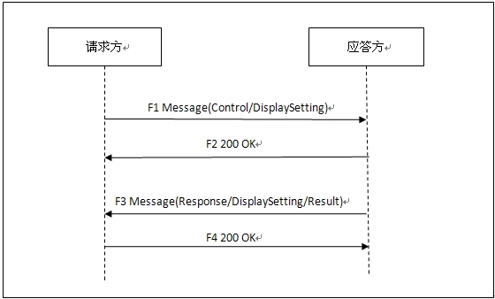
- 显示参数设置流程
    - 请求命令
根元素(消息类型) | Control
子元素
CmdType | <element name= "CmdType" fixed=" DisplaySetting "/>
SN | 序列号  <element name= "SN" type=" integer” minInclusive value = "1"/>
DeviceID | 设备ID  <elemnet name= "DeviceID" type="tg:deviceIDType"/>
Contrast | 对比度，任选，取值0-255  <element name=" Contrast " type="integer" />
Bright | 亮度，任选，取值0-255  <element name=" Bright " type="integer" />
Hue | 色调，任选，取值0-255  <element name=" Hue " type="integer" />
Saturation | 饱和度，任选，取值0-255  <element name=" Saturation " type="integer" />
    - 应答命令
根元素(消息类型) | Response
子元素
CmdType | <element name= "CmdType" fixed=" DisplaySetting "/>
SN | 序列号  <element name= "SN" type=" integer” minInclusive value = "1"/>
DeviceID | 设备ID  <elemnet name= "DeviceID" type="tg:deviceIDType"/>
Result | <elemnet name= "Result" type=”tg: resultType"/>
Info | 扩展信息，可多选  <element name=" Info " minOccurs="0" maxOccurs="unbounded">  <restriction base = "string">  <maxLength value = "1024"/>  </restriction>  </element>
    - 消息示范
F1
MESSAGE sip:目的设备编码@目的域名或 IP地址端口 SIP/2.0
From: <sip:源设备编码@源域名>;tag=e40807c0
To: <sip:目的设备编码@目的域名>;tag=852843529
Via: SIP/2.0/UDP 源域名或 IP地址
Call-ID: a84b4c76e66710
Content-Length: 消息实体的字节长度
CSeq: 2 MESSAGE
Content-Type: Application/MANSCDP+xml
Max-Forwards: 70

<?xml version="1.0"?>
<Control>
<CmdType>DisplaySetting</CmdType>
<SN>2</SN>
<DeviceID>44010000001310000007</DeviceID>
<Contrast>100</Contrast>
<Bright>255</Bright>
<Hue>0</Hue>
<Saturation>255</Saturation>
</Control>

F2
From: <sip:源设备编码@源域名>;tag=e40807c0
To: <sip:目的设备编码@目的域名>;tag=852843529
Via: SIP/2.0/UDP 源域名或 IP地址
Call-ID: a84b4c76e66710
CSeq: 2 MESSAGE
Content-Length: 0

F3
MESSAGE sip:目的设备编码@目的域名或 IP地址端口 SIP/2.0
Via: SIP/2.0/UDP SIP服务器域名或 IP地址
From: <sip:目的设备编码@目的域名>;tag=852843529
To: <sip:源设备编码@源域名>;tag=e40807c0
Call-ID: wlss-dc907ta2-7ee86970ea84c5b2284ad158b3d4fdee@172.18.16.5
CSeq: 2 MESSAGE
Max-Forwards: 70
Content-Type: Application/MANSCDP+xml
Content-Length: 消息实体的字节长度

<?xml version="1.0"?>
<Response>
<CmdType>DisplaySetting</CmdType>
<SN>2</SN>
<DeviceID>44010000001310000007</DeviceID>
<Result>OK</Result>
</Response>

F4
SIP/2.0 200 OK
From: <sip:目的设备编码@目的域名>;tag=852843529
To: <sip:源设备编码@源域名>;tag=e40807c0
Call-ID: wlss-dc907ta2-7ee86970ea84c5b2284ad158b3d4fdee@172.18.16.5
Via: SIP/2.0/UDP SIP服务器域名或 IP地址
CSeq: 2 MESSAGE
Content-Length: 0
  - 显示参数查询
    - 接口说明
此接口用于查询显示设备的亮度、对比度和色彩饱和度。
    - 消息流程
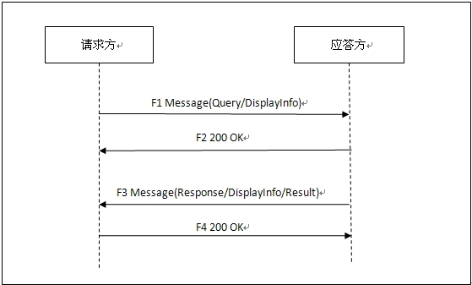
- 图表 1显示参数查询流程
    - 请求命令
根元素(消息类型) | Query
子元素
CmdType | <element name= "CmdType" fixed=" DisplayInfo"/>
SN | 序列号  <element name= "SN" type=" integer” minInclusive value = "1"/>
DeviceID | 设备ID  <elemnet name= "DeviceID" type="tg:deviceIDType"/>
    - 应答命令
根元素(消息类型) | Response
子元素
CmdType | <element name= "CmdType" fixed=" DisplayInfo"/>
SN | 序列号  <element name= "SN" type=" integer” minInclusive value = "1"/>
DeviceID | 设备ID  <elemnet name= "DeviceID" type="tg:deviceIDType"/>
Result | <elemnet name= "Result" type=”tg: resultType"/>
Contrast | 对比度，0-255  <element name=" Contrast " type="integer" />
Bright | 亮度，0-255  <element name=" Bright " type="integer" />
Hue | 色彩，0-255  <element name=" Hue " type="integer" />
Saturation | 饱和度，0-255  <element name=" Saturation " type="integer" />
Info | <element name="Info" minOccurs="0" maxOccurs="unbounded">  <restriction base = "string">  <maxLength value = "1024"/>  </restriction>  </element>
    - 消息示范
F1
MESSAGE sip:目的设备编码@目的域名或 IP地址端口 SIP/2.0
From: <sip:源设备编码@源域名>;tag=e40807c0
To: <sip:目的设备编码@目的域名>;tag=852843529
Via: SIP/2.0/UDP 源域名或 IP地址
Call-ID: a84b4c76e66710
Content-Length: 消息实体的字节长度
CSeq: 2 MESSAGE
Content-Type: Application/MANSCDP+xml
Max-Forwards: 70

<?xml version="1.0"?>
<Query>
<CmdType>DisplayInfo</CmdType>
<SN>2</SN>
<DeviceID>44010000001310000007</DeviceID>
</Query>

F2
From: <sip:源设备编码@源域名>;tag=e40807c0
To: <sip:目的设备编码@目的域名>;tag=852843529
Via: SIP/2.0/UDP 源域名或 IP地址
Call-ID: a84b4c76e66710
CSeq: 2 MESSAGE
Content-Length: 0

F3
MESSAGE sip:目的设备编码@目的域名或 IP地址端口 SIP/2.0
Via: SIP/2.0/UDP SIP服务器域名或 IP地址
From: <sip:目的设备编码@目的域名>;tag=852843529
To: <sip:源设备编码@源域名>;tag=e40807c0
Call-ID: wlss-dc907ta2-7ee86970ea84c5b2284ad158b3d4fdee@172.18.16.5
CSeq: 2 MESSAGE
Max-Forwards: 70
Content-Type: Application/MANSCDP+xml
Content-Length: 消息实体的字节长度

<?xml version="1.0"?>
<Response>
<CmdType>DisplayInfo</CmdType>
<SN>2</SN>
<DeviceID>44010000001310000007</DeviceID>
<Result>OK</Result>
<Contrast>100</Contrast>
<Bright>255</Bright>
<Hue>0</Hue>
<Saturation>255</Saturation>
</Response>

F4
SIP/2.0 200 OK
From: <sip:目的设备编码@目的域名>;tag=852843529
To: <sip:源设备编码@源域名>;tag=e40807c0
Call-ID: wlss-dc907ta2-7ee86970ea84c5b2284ad158b3d4fdee@172.18.16.5
Via: SIP/2.0/UDP SIP服务器域名或 IP地址
CSeq: 2 MESSAGE
Content-Length: 0
  - 存储策略设置
    - 接口说明
存储策略有两种：
报警存储策略：指发生报警时，设备进行录像的参数；
定时存储策略：用于设置启动或停止定时录像，以及相关的参数。
报警录像可以通过国标定义的录像检索，通过指定类型为alarm查出来；定时录像可以通过国标定义的录像检索，通过指定类型为time查出来。
收到设置定时存储策略时，根据Status的值和当前录定时录像的时间方案，有可能要触发开始录像或停止录像的动作。
录像保存时间不做限制，当硬盘空间不足时，自动进行录像复盖，至于是覆盖定时录像文件还是报警录像文件，由设备自行决定
    - 消息流程
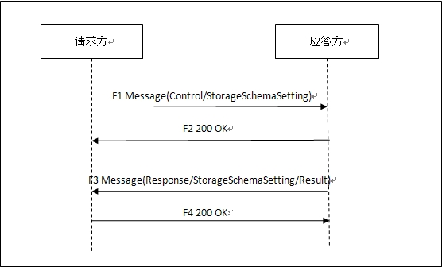
- 存储策略设置流程
    - 请求命令
根元素(消息类型) | Control
子元素
CmdType | <element name="StorageSchemaSetting" fixed=" GatewaySetting"/>
SN | 序列号  <element name= "SN" type=" integer” minInclusive value = "1"/>
DeviceID | 设备ID  <elemnet name= "DeviceID" type="tg:deviceIDType"/>
Policy | 策略类型，必选  Alarm：报警存储策略  Time：定时存储策略，用于定时录像  <element name= " Policy " minOccurs="0">  <restriction base="string">  <enumeration value = " Alarm "/>  <enumeration value = " Time "/>  </restriction>  </element>
Content | 媒体类型：  1——仅视频  2——音频和视频  <element name= " Content " minOccurs="0">  <restriction base="integer">  <enumeration value = " 1 "/>  <enumeration value = " 2 "/>  </restriction>  </element>
Status | 定时录像的状态，仅用于定时录像  ON：启用定时录像  OFF：停用定时录像  <elemnet name= " Status " type=”tg: resultType"/>
PreRecordTime | 用于报警策略，其他策略忽略，报警录像预录时间度，取值范围在[0-5]之间，单位为秒，值为0时不预录，大于0时表示预录的时间长度。如果设定的时间超出了设备支持的最长时间，就使用设备支持的最长时间。  <element name=" PreRecordTime " type="integer" />
AlarmRecordTime | 用于报警策略，其他策略忽略，发生报警后录像的时间长度，该值必须大于0，单位：秒  <element name=" AlarmRecordTime" type="integer" />
SchemaList | 定时录像时间方案列表，仅用于定时录像。  一天最大可以设置4个时间段，时间段之间时间不能交叉，开始时间和结束时间为hour:min格式，采用24小时制，如果设置的时间段个数超过了设备支持的最大时间段，则只取前几个时间段，如设备支持3个时间段，但请求设置4个时间段，则只取前3个时间段，并在返回的20OK中Info字段给出Warning提示信息。  可以只设置一星期的某一天或几天也可以同时设置整个星期，如果设置某一天，表示其他时间不修改，获取时，则返回整个星期的存储计划，清除某一天的录像计划时，Time的值填为00:00-00:00  Item定义如下：  <element name=” SchemaList” minOccurs=”0”>  <attribute name=”Num” type=”integer”/>  <element name=”Item” minOccurs=”0” maxOccurs=”7”>  <simpleType>  <sequence>  <element name=” Day” type=”integer”>  <element name=” Time” type=”string”>  </sequence>  </simpleType>  </element>  </element>
  名称 | 说明
  Day | 星期几，值为数字，取值范围为1-7，1表示星期一，7表示星期天
  Time | 时间段，用半角逗号“,”分格，示列：  00:00-05:00,06:00-14:25,18:00-20:30,22:00-23:30
    - 应答命令
根元素(消息类型) | Response
子元素
CmdType | <element name="StorageSchemaSetting" fixed=" GatewaySetting"/>
SN | 序列号  <element name= "SN" type=" integer” minInclusive value = "1"/>
DeviceID | 设备ID  <elemnet name= "DeviceID" type="tg:deviceIDType"/>
Result | <elemnet name= "Result" type=”tg: resultType"/>
Info | 扩展信息，可多选  <element name="Info" minOccurs="0" maxOccurs="unbounded">  <restriction base = "string">  <maxLength value = "1024"/>  </restriction>  </element>
    - 消息示范
F1
MESSAGE sip:目的设备编码@目的域名或 IP地址端口 SIP/2.0
From: <sip:源设备编码@源域名>;tag=e40807c0
To: <sip:目的设备编码@目的域名>;tag=852843529
Via: SIP/2.0/UDP 源域名或 IP地址
Call-ID: a84b4c76e66710
Content-Length: 消息实体的字节长度
CSeq: 2 MESSAGE
Content-Type: Application/MANSCDP+xml
Max-Forwards: 70

<?xml version="1.0"?>
<Control>
<CmdType>StorageSchemaSetting</CmdType>
<SN>2</SN>
<DeviceID>44010000001310000007</DeviceID>
<Policy>Time</Policy>
<Policy>Time</Policy>
<Content>1</Content>
<Status>ON</Status>
<SchemaList Num = "2">
<Item>
<Day>1</Day>
<Time>00:00-05:00,06:00-14:25,18:00-20:30,22:00-23:30</Time>
</Item>
<Item>
<Day>2</Day>
<Time>00:00-13:10</Time>
</Item>
<Day>3</Day>
<Time>00:00-00:00</Time>
</Item>
</SchemaList>
</Control>
F2
From: <sip:源设备编码@源域名>;tag=e40807c0
To: <sip:目的设备编码@目的域名>;tag=852843529
Via: SIP/2.0/UDP 源域名或 IP地址
Call-ID: a84b4c76e66710
CSeq: 2 MESSAGE
Content-Length: 0

F3
MESSAGE sip:目的设备编码@目的域名或 IP地址端口 SIP/2.0
Via: SIP/2.0/UDP SIP服务器域名或 IP地址
From: <sip:目的设备编码@目的域名>;tag=852843529
To: <sip:源设备编码@源域名>;tag=e40807c0
Call-ID: wlss-dc907ta2-7ee86970ea84c5b2284ad158b3d4fdee@172.18.16.5
CSeq: 2 MESSAGE
Max-Forwards: 70
Content-Type: Application/MANSCDP+xml
Content-Length: 消息实体的字节长度

<?xml version="1.0"?>
<Response>
<CmdType>StorageSchemaSetting</CmdType>
<SN>2</SN>
<DeviceID>44010000001310000007</DeviceID>
<Result>OK</Result>
</Response>

F4
SIP/2.0 200 OK
From: <sip:目的设备编码@目的域名>;tag=852843529
To: <sip:源设备编码@源域名>;tag=e40807c0
Call-ID: wlss-dc907ta2-7ee86970ea84c5b2284ad158b3d4fdee@172.18.16.5
Via: SIP/2.0/UDP SIP服务器域名或 IP地址
CSeq: 2 MESSAGE
Content-Length: 0
  - 存储策略查询
    - 接口说明
查询存储策略
    - 消息流程
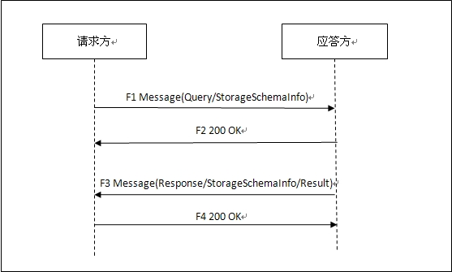
- 存储策略查询流程
    - 请求命令
根元素(消息类型) | Query
子元素
CmdType | <element name= "CmdType" fixed=" StorageSchemaInfo"/>
SN | 序列号  <element name= "SN" type=" integer” minInclusive value = "1"/>
DeviceID | 设备ID  <elemnet name= "DeviceID" type="tg:deviceIDType"/>
Policy | 策略类型，必选  Alarm：报警存储策略  Time：定时存储策略  <element name= " Policy " minOccurs="0">  <restriction base="string">  <enumeration value = " Alarm "/>  <enumeration value = " Time "/>  </restriction>  </element>
    - 应答命令
根元素(消息类型) | Response
子元素
CmdType | <element name= "CmdType" fixed=" StorageSchemaInfo"/>
SN | 序列号  <element name= "SN" type=" integer” minInclusive value = "1"/>
DeviceID | 设备ID  <elemnet name= "DeviceID" type="tg:deviceIDType"/>
Result | <elemnet name= "Result" type=”tg: resultType"/>
Policy | 策略类型，必选  Alarm：报警存储策略  Time：定时存储策略  <element name= " Policy " minOccurs="0">  <restriction base="string">  <enumeration value = " Alarm "/>  <enumeration value = " Time "/>  </restriction>  </element>
Content | 媒体类型：  1——仅视频  2——音频和视频  <element name= " Content " minOccurs="0">  <restriction base="integer">  <enumeration value = " 1 "/>  <enumeration value = " 2 "/>  </restriction>  </element>
Status | 定时录像的状态，仅用于定时录像，类型为statusType，值为ON或OFF。  ON：启用定时录像  OFF：停用定时录像  <element name=" Status " type="tg:statusType"/>
PreRecordTime | 用于报警策略，其他策略忽略，报警录像预录时间度，取值范围在[0-5]之间，单位为秒，值为0时不预录，大于0时表示预录的时间长度  <element name=" PreRecordTime " type="integer" />
AlarmRecordTime | 用于报警策略，其他策略忽略，发生报警后录像的时间长度，值必须大于0，单位：秒  <element name=" AlarmRecordTime " type="integer" />
SchemaList | 定时录像时间方案列表，仅用于定时录像。  一天最大可以设置4个时间段，时间段之间时间不能交叉，开始时间和结束时间为hour:min格式，采用24小时制，如果设置的时间段个数超过了设备支持的最大时间段，则只取前几个时间段，如设备支持3个时间段，但请求设置4个时间段，则只取前3个时间段，并在返回的20OK中Info字段给出Warning提示信息。  可以只设置一星期的某一天或几天也可以同时设置整个星期，如果设置某一天，表示其他时间不修改，获取时，则返回整个星期的存储计划，清除某一天的录像计划时，Time的值填为00:00-00:00  Item定义如下：  <element name=” SchemaList” minOccurs=”0”>  <attribute name=”Num” type=”integer”/>  <element name=”Item” minOccurs=”0” maxOccurs=”7”>  <simpleType>  <sequence>  <element name=” Day” type=”integer”>  <element name=” Time” type=”string”>  </sequence>  </simpleType>  </element>  </element>
  名称 | 说明
  Day | 星期几，值为数字，取值范围为1-7，1表示星期一，7表示星期天
  Time | 时间段，用半角逗号“,”分格，示列：  00:00-05:00,06:00-14:25,18:00-20:30,22:00-23:30
    - 消息示范
F1
MESSAGE sip:目的设备编码@目的域名或 IP地址端口 SIP/2.0
From: <sip:源设备编码@源域名>;tag=e40807c0
To: <sip:目的设备编码@目的域名>;tag=852843529
Via: SIP/2.0/UDP 源域名或 IP地址
Call-ID: a84b4c76e66710
Content-Length: 消息实体的字节长度
CSeq: 2 MESSAGE
Content-Type: Application/MANSCDP+xml
Max-Forwards: 70

<?xml version="1.0"?>
<Query>
<CmdType>StorageSchemaInfo</CmdType>
<SN>2</SN>
<DeviceID>44010000001310000007</DeviceID>
<Policy>Alarm</Policy>
</Query>

F2
From: <sip:源设备编码@源域名>;tag=e40807c0
To: <sip:目的设备编码@目的域名>;tag=852843529
Via: SIP/2.0/UDP 源域名或 IP地址
Call-ID: a84b4c76e66710
CSeq: 2 MESSAGE
Content-Length: 0

F3
MESSAGE sip:目的设备编码@目的域名或 IP地址端口 SIP/2.0
Via: SIP/2.0/UDP SIP服务器域名或 IP地址
From: <sip:目的设备编码@目的域名>;tag=852843529
To: <sip:源设备编码@源域名>;tag=e40807c0
Call-ID: wlss-dc907ta2-7ee86970ea84c5b2284ad158b3d4fdee@172.18.16.5
CSeq: 2 MESSAGE
Max-Forwards: 70
Content-Type: Application/MANSCDP+xml
Content-Length: 消息实体的字节长度

<?xml version="1.0"?>
<Response>
<CmdType>StorageSchemaInfo</CmdType>
<SN>2</SN>
<DeviceID>44010000001310000007</DeviceID>
<Result>OK</Result>
<Policy>Alarm</Policy>
<Slice>15</Slice>
<FrameInterval>0</FrameInterval>
<Content>1</Content>
<PreRecordTime>0</PreRecordTime>
<AlarmRecordTime>30</AlarmRecordTime>
</Response>

F4
SIP/2.0 200 OK
From: <sip:目的设备编码@目的域名>;tag=852843529
To: <sip:源设备编码@源域名>;tag=e40807c0
Call-ID: wlss-dc907ta2-7ee86970ea84c5b2284ad158b3d4fdee@172.18.16.5
Via: SIP/2.0/UDP SIP服务器域名或 IP地址
CSeq: 2 MESSAGE
Content-Length: 0
  - 音频编码参数设置
    - 接口说明
音频编码参数设置，用于设置设备的音频编码参数，比如编码方式，采样率，声道等。
    - 消息流程
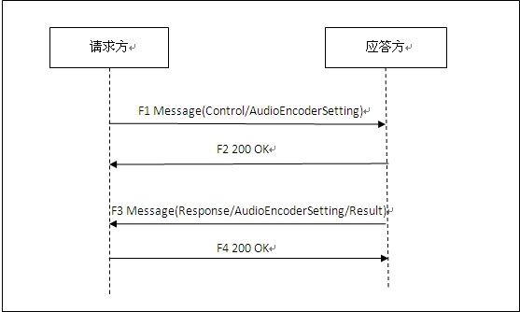
- 音频编码参数设置流程
    - 请求命令
根元素(消息类型) | Control
子元素
CmdType | <element name= "CmdType" fixed=" AudioEncoderSetting"/>
SN | 序列号  <element name= "SN" type=" integer” minInclusive value = "1"/>
DeviceID | 设备ID  <elemnet name= "DeviceID" type="tg:deviceIDType"/>
EncodeMode | 编码方式  0：G.711 A律  1：G.723.1  2：G.729  3：G.722.1  4：SVAC音频  <element name= " EncodeMode " minOccurs="0">  <restriction base="int">  <enumeration value = "0"/>  <enumeration value = "1"/>  <enumeration value = "2"/>  <enumeration value = "3"/>  <enumeration value = "4"/>  </restriction>  </element>
    - 应答命令
根元素(消息类型) | Response
子元素
CmdType | <element name= "CmdType" fixed=" AudioEncoderSetting "/>
SN | 序列号  <element name= "SN" type=" integer” minInclusive value = "1"/>
DeviceID | 设备ID  <elemnet name= "DeviceID" type="tg:deviceIDType"/>
Result | <elemnet name= "Result" type=”tg: resultType"/>
Info | 扩展信息，可多选  <element name="Info" minOccurs="0" maxOccurs="unbounded">  <restriction base = "string">  <maxLength value = "1024"/>  </restriction>  </element>
    - 消息示范
F1
MESSAGE sip:目的设备编码@目的域名或 IP地址端口 SIP/2.0
From: <sip:源设备编码@源域名>;tag=e40807c0
To: <sip:目的设备编码@目的域名>;tag=852843529
Via: SIP/2.0/UDP 源域名或 IP地址
Call-ID: a84b4c76e66710
Content-Length: 消息实体的字节长度
CSeq: 2 MESSAGE
Content-Type: Application/MANSCDP+xml
Max-Forwards: 70

<?xml version="1.0"?>
<Control>
<CmdType>AudioEncoderSetting</CmdType>
<SN>2</SN>
<DeviceID>44010000001310000007</DeviceID>
<EncodeMode>0</EncodeMode>
</Control>

F2
From: <sip:源设备编码@源域名>;tag=e40807c0
To: <sip:目的设备编码@目的域名>;tag=852843529
Via: SIP/2.0/UDP 源域名或 IP地址
Call-ID: a84b4c76e66710
CSeq: 2 MESSAGE
Content-Length: 0

F3
MESSAGE sip:目的设备编码@目的域名或 IP地址端口 SIP/2.0
Via: SIP/2.0/UDP SIP服务器域名或 IP地址
From: <sip:目的设备编码@目的域名>;tag=852843529
To: <sip:源设备编码@源域名>;tag=e40807c0
Call-ID: wlss-dc907ta2-7ee86970ea84c5b2284ad158b3d4fdee@172.18.16.5
CSeq: 2 MESSAGE
Max-Forwards: 70
Content-Type: Application/MANSCDP+xml
Content-Length: 消息实体的字节长度

<?xml version="1.0"?>
<Response>
<CmdType>AudioEncoderSetting</CmdType>
<SN>2</SN>
<DeviceID>44010000001310000007</DeviceID>
<Result>OK</Result>
</Response>

F4
SIP/2.0 200 OK
From: <sip:目的设备编码@目的域名>;tag=852843529
To: <sip:源设备编码@源域名>;tag=e40807c0
Call-ID: wlss-dc907ta2-7ee86970ea84c5b2284ad158b3d4fdee@172.18.16.5
Via: SIP/2.0/UDP SIP服务器域名或 IP地址
CSeq: 2 MESSAGE
Content-Length: 0
  - 音频编码参数查询
    - 接口说明
音频编码参数查询，用于查询音频编码相关的参数。
    - 消息流程
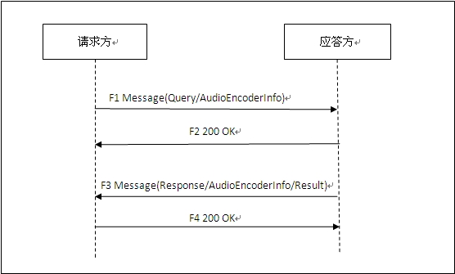
- 音频编码参数查询流程
    - 请求命令
根元素(消息类型) | Query
子元素
CmdType | <element name= "CmdType" fixed=" AudioEncoderInfo "/>
SN | 序列号  <element name= "SN" type=" integer” minInclusive value = "1"/>
DeviceID | 设备ID  <elemnet name= "DeviceID" type="tg:deviceIDType"/>
    - 应答命令
根元素(消息类型) | Response
子元素
CmdType | <element name= "CmdType" fixed=" AudioEncoderInfo "/>
SN | 序列号  <element name= "SN" type=" integer” minInclusive value = "1"/>
DeviceID | 设备ID  <elemnet name= "DeviceID" type="tg:deviceIDType"/>
Result | <elemnet name= "Result" type=”tg: resultType"/>
EncodeMode | 编码方式  0：G.711 A律  1：G.723.1  2：G.729  3：G.722.1  4：SVAC音频  <element name= " EncodeMode " minOccurs="0">  <restriction base="int">  <enumeration value = "0"/>  <enumeration value = "1"/>  <enumeration value = "2"/>  <enumeration value = "3"/>  <enumeration value = "4"/>  </restriction>  </element>
Info | 扩展信息，可多选  <element name="Info" minOccurs="0" maxOccurs="unbounded">  <restriction base = "string">  <maxLength value = "1024"/>  </restriction>  </element>
    - 消息示范
F1
MESSAGE sip:目的设备编码@目的域名或 IP地址端口 SIP/2.0
From: <sip:源设备编码@源域名>;tag=e40807c0
To: <sip:目的设备编码@目的域名>;tag=852843529
Via: SIP/2.0/UDP 源域名或 IP地址
Call-ID: a84b4c76e66710
Content-Length: 消息实体的字节长度
CSeq: 2 MESSAGE
Content-Type: Application/MANSCDP+xml
Max-Forwards: 70

<?xml version="1.0"?>
<Control>
<CmdType>AudioEncoderInfo</CmdType>
<SN>2</SN>
<DeviceID>44010000001310000007</DeviceID>
</Control>

F2
From: <sip:源设备编码@源域名>;tag=e40807c0
To: <sip:目的设备编码@目的域名>;tag=852843529
Via: SIP/2.0/UDP 源域名或 IP地址
Call-ID: a84b4c76e66710
CSeq: 2 MESSAGE
Content-Length: 0

F3
MESSAGE sip:目的设备编码@目的域名或 IP地址端口 SIP/2.0
Via: SIP/2.0/UDP SIP服务器域名或 IP地址
From: <sip:目的设备编码@目的域名>;tag=852843529
To: <sip:源设备编码@源域名>;tag=e40807c0
Call-ID: wlss-dc907ta2-7ee86970ea84c5b2284ad158b3d4fdee@172.18.16.5
CSeq: 2 MESSAGE
Max-Forwards: 70
Content-Type: Application/MANSCDP+xml
Content-Length: 消息实体的字节长度

<?xml version="1.0"?>
<Response>
<CmdType>AudioEncoderInfo</CmdType>
<SN>2</SN>
<DeviceID>44010000001310000007</DeviceID>
<Result>OK</Result>
<EncodeMode>0</EncodeMode>
</Response>

F4
SIP/2.0 200 OK
From: <sip:目的设备编码@目的域名>;tag=852843529
To: <sip:源设备编码@源域名>;tag=e40807c0
Call-ID: wlss-dc907ta2-7ee86970ea84c5b2284ad158b3d4fdee@172.18.16.5
Via: SIP/2.0/UDP SIP服务器域名或 IP地址
CSeq: 2 MESSAGE
Content-Length: 0
  - 视频编码参数设置
    - 接口说明
视频编码参数设置，采用有应答命令流程，使用MANSCDP的Control发送请求，Response作为应答。
    - 消息流程
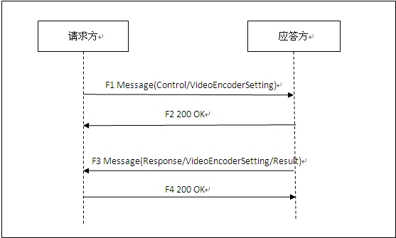
- 视频编码参数设置流程
    - 请求命令
根元素(消息类型) | Control
子元素
CmdType | <element name= "CmdType" fixed=" VideoEncoderSetting"/>
SN | 序列号  <element name= "SN" type=" integer” minInclusive value = "1"/>
DeviceID | 设备ID  <elemnet name= "DeviceID" type="tg:deviceIDType"/>
StreamType | 流类型  0：主码流  1：子码流  2：三码流（如果支持）  3：四码流（如果支持）,以此类推  <element name=" StreamType " type="integer" />
Quality | 画质  0：最好  1：次好  2：较好  3：一般  4：较差  5：差  <element name=" Quality " type="integer" />
EncodeMode | 编码模式  0：H.264  1：MPEG-4  2：SVAC  <element name=" EncodeMode " type="integer" />
BitRate | 码率，整型，单位为bps  <element name=" BitRate " type="integer" />
RateType | 码率类型，  0：固定码率  1：可变码率  <element name=" RateType " type="integer" />
FrameRate | 帧率，单位fps，值如下：  1，2，4，6，8，10，12，16，20，25, 30, 35, 40,45,50,55,60  <element name=" FrameRate " type="integer" />
ImageSize | 图像大小， 格式: 长*宽(半角星号分隔)  <element name=" ImageSize " type="string" />
IFrameInterval | I帧间隔 ，单位帧数。
ProfileLevel | 画质等级:  0: Baseline Profile  1: Extended profile  2: Main profile  3: High profile
    - 应答命令
根元素(消息类型) | Response
子元素
CmdType | <element name= "CmdType" fixed=" VideoEncoderSetting"/>
SN | 序列号  <element name= "SN" type=" integer” minInclusive value = "1"/>
DeviceID | 设备ID  <elemnet name= "DeviceID" type="tg:deviceIDType"/>
Result | <elemnet name= "Result" type=”tg: resultType"/>
Info | 扩展信息，可多选  <element name="Info" minOccurs="0" maxOccurs="unbounded">  <restriction base = "string">  <maxLength value = "1024"/>  </restriction>  </element>
    - 消息示范
F1
MESSAGE sip:目的设备编码@目的域名或 IP地址端口 SIP/2.0
From: <sip:源设备编码@源域名>;tag=e40807c0
To: <sip:目的设备编码@目的域名>;tag=852843529
Via: SIP/2.0/UDP 源域名或 IP地址
Call-ID: a84b4c76e66710
Content-Length: 消息实体的字节长度
CSeq: 2 MESSAGE
Content-Type: Application/MANSCDP+xml
Max-Forwards: 70

<?xml version="1.0"?>
<Control>
<CmdType>VideoEncoderSetting</CmdType>
<SN>2</SN>
<DeviceID>44010000001310000007</DeviceID>
<StreamType>0</StreamType>
<Status>ON</Status>
<Quality>0</ Quality>
<EncodeMode>0</EncodeMode>
<BitRate>512</BitRate>
<RateType>0</RateType>
<FrameRate>25</FrameRate>
<ImageSize> 720*576</ImageSize>
<IframeInterval>50</IframeInterval>
<ProfileLevel>0</ProfileLevel>
</Control>

F2
From: <sip:源设备编码@源域名>;tag=e40807c0
To: <sip:目的设备编码@目的域名>;tag=852843529
Via: SIP/2.0/UDP 源域名或 IP地址
Call-ID: a84b4c76e66710
CSeq: 2 MESSAGE
Content-Length: 0

F3
MESSAGE sip:目的设备编码@目的域名或 IP地址端口 SIP/2.0
Via: SIP/2.0/UDP SIP服务器域名或 IP地址
From: <sip:目的设备编码@目的域名>;tag=852843529
To: <sip:源设备编码@源域名>;tag=e40807c0
Call-ID: wlss-dc907ta2-7ee86970ea84c5b2284ad158b3d4fdee@172.18.16.5
CSeq: 2 MESSAGE
Max-Forwards: 70
Content-Type: Application/MANSCDP+xml
Content-Length: 消息实体的字节长度

<?xml version="1.0"?>
<Response>
<CmdType>VideoEncoderSetting</CmdType>
<SN>2</SN>
<DeviceID>44010000001310000007</DeviceID>
<Result>OK</Result>
</Response>

F4
SIP/2.0 200 OK
From: <sip:目的设备编码@目的域名>;tag=852843529
To: <sip:源设备编码@源域名>;tag=e40807c0
Call-ID: wlss-dc907ta2-7ee86970ea84c5b2284ad158b3d4fdee@172.18.16.5
Via: SIP/2.0/UDP SIP服务器域名或 IP地址
CSeq: 2 MESSAGE
Content-Length: 0
  - 视频编码参数查询
    - 接口说明
视频编码参数查询，用于查询图像编码相关的信息。返回多码流信息列表，应按照主码流，子码流，三码流（如果支持），四码流（如果支持）,以此类推，顺序推送信息。
    - 消息流程
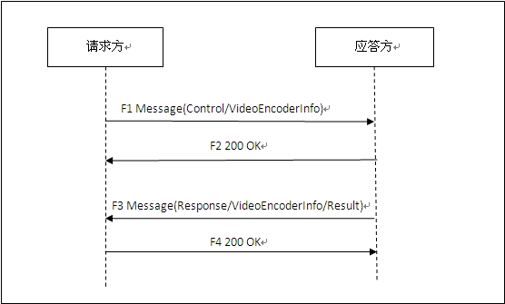
- 视频编码参数查询流程
    - 请求命令
根元素(消息类型) | Query
子元素
CmdType | <element name= "CmdType" fixed=" VideoEncoderInfo"/>
SN | 序列号  <element name= "SN" type=" integer” minInclusive value = "1"/>
DeviceID | 设备ID  <elemnet name= "DeviceID" type="tg:deviceIDType"/>
    - 应答命令
根元素(消息类型) | Response
子元素
CmdType | VideoEncoderInfo
SN | 序列号
DeviceID | 设备ID
Result | <elemnet name= "Result" type=”tg: resultType"/>
VideoEncoderParaList | 视频编码参数  EncodeMode: 编码模式  0：H.264  1：MPEG-4  2：SVAC  Quality: 画质  0：最好  1：次好  2：较好  3：一般  4：较差  5：差  BitRate：码率，单位: Kbps  RateType：码率类型  0：固定码率  1：可变码率  FrameRate：帧率，单位fps，值如下：  1，2，4，6，8，10，12，16，20，25, 30, 35, 40,45,50,55,60  ImageSize：图像大小， 格式: 长*宽(半角星号分隔)  IframeInterval: I帧间隔，单位帧数  ProfileLevel: 画质级别  0: Baseline Profile  1: Extended profile  2: Main profile  3: High profile  <element name=” VideoEncoderParaList” minOccurs=”0”>  <attribute name=”Num” type=”integer”/>  <element name=”Item” minOccurs=”0” maxOccurs=”unbounded”>  <simpleType>  <sequence>  <element name=" EncodeMode " type="integer" />  <element name=" Quality " type="integer" />  <element name=" BitRate " type="integer" />  <element name=" RateType " type="integer" />  <element name=" FrameRate " type="integer" />  <element name=" ImageSize " type="string" />  <element name=" IframeInterval" type=”integer”/>  <element name=" ProfileLevel " type=”integer”/>  </sequence>  </simpleType>  </element>  </element>
Info | 扩展信息，可多选  <element name="Info" minOccurs="0" maxOccurs="unbounded">  <restriction base = "string">  <maxLength value = "1024"/>  </restriction>  </element>
    - 消息示范
F1
MESSAGE sip:目的设备编码@目的域名或 IP地址端口 SIP/2.0
From: <sip:源设备编码@源域名>;tag=e40807c0
To: <sip:目的设备编码@目的域名>;tag=852843529
Via: SIP/2.0/UDP 源域名或 IP地址
Call-ID: a84b4c76e66710
Content-Length: 消息实体的字节长度
CSeq: 2 MESSAGE
Content-Type: Application/MANSCDP+xml
Max-Forwards: 70

<?xml version="1.0"?>
<Control>
<CmdType>VideoEncoderInfo</CmdType>
<SN>2</SN>
<DeviceID>44010000001310000007</DeviceID>
</Control>

F2
From: <sip:源设备编码@源域名>;tag=e40807c0
To: <sip:目的设备编码@目的域名>;tag=852843529
Via: SIP/2.0/UDP 源域名或 IP地址
Call-ID: a84b4c76e66710
CSeq: 2 MESSAGE
Content-Length: 0

F3
MESSAGE sip:目的设备编码@目的域名或 IP地址端口 SIP/2.0
Via: SIP/2.0/UDP SIP服务器域名或 IP地址
From: <sip:目的设备编码@目的域名>;tag=852843529
To: <sip:源设备编码@源域名>;tag=e40807c0
Call-ID: wlss-dc907ta2-7ee86970ea84c5b2284ad158b3d4fdee@172.18.16.5
CSeq: 2 MESSAGE
Max-Forwards: 70
Content-Type: Application/MANSCDP+xml
Content-Length: 消息实体的字节长度

<?xml version="1.0"?>
<Response>
<CmdType>VideoEncoderInfo</CmdType>
<SN>2</SN>
<DeviceID>44010000001310000007</DeviceID>
<Result>OK</Result>
<Status>ON</Status>
<VideoEncoderParaList Num=”1”>
<Item>
<EncodeMode>0</EncodeMode>
<Quality>0</Quality>
<BitRate>128</BitRate>
<RateType>0</RateType>
<FrameRate>25</FrameRate>
<ImageSize> 720*576</ImageSize>
<IframeInterval>50</IframeInterval>
<ProfileLevel>0</ProfileLevel>
</Item>
</ VideoEncoderParaList>
</Response>

F4
SIP/2.0 200 OK
From: <sip:目的设备编码@目的域名>;tag=852843529
To: <sip:源设备编码@源域名>;tag=e40807c0
Call-ID: wlss-dc907ta2-7ee86970ea84c5b2284ad158b3d4fdee@172.18.16.5
Via: SIP/2.0/UDP SIP服务器域名或 IP地址
CSeq: 2 MESSAGE
Content-Length: 0
  - 语音对讲/广播
    - 接口说明
对讲时，设备应根据SDP中的a=sendonly|recvonly|sendrecv的值建立媒体流的方向。
设备发送的音频，应与实时视频互不影响，即：实时视频断开，不影响对讲；对讲断开，不影响视时视频；实时视频没有打开，也可以进行对讲。
广播SDP的s字段为BroadCast，对讲SDP的s字段为Dialog。
    - 消息流程
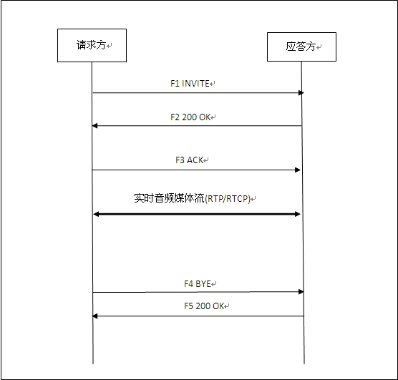
- 语音对讲/广播流程
    - 消息示范
F1
INVITE sip:媒体流发送者设备编码@目的域名或 IP地址端口 SIP/2.0
To: sip:媒体流发送者设备编码@目的域名
Content-Length: 消息实体的字节长度
Contact: <sip:媒体流接收者设备编码@源 IP地址端口>
CSeq: 1 INVITE
Call-ID: wlss-f7c53b46-eea27828118c3b50449185980f4bfdf0@172.20.16.4
Via: SIP/2.0/UDP 源域名或 IP地址
From: <sip:媒体流接收者设备编码@源域名>;tag=e3719a0b
Subject: 媒体流发送者设备编码:发送端媒体流序列号,媒体流接收者设备编码:接收端媒体流序列号
Content-Type: APPLICATION/SDP
Max-Forwards: 70

v=0
o=64010600002020000001 123456 0 IN IP4 10.1.1.9
s= BroadCast
c=IN IP4 10.1.1.9
t=0 0
m=audio 20518 RTP/AVP 8
a=recvonly
a=rtpmap:8 G711/8000/1/8
m=audio 24882 RTP/AVP 8
a=sendonly
a=rtpmap:8 G711/8000/1/8

F2
SIP/2.0 200 OK
To: <sip:媒体流发送者设备编码@目的域名>;tag=949c43d7
Contact: <sip:媒体流发送者设备编码@目的 IP地址端口>
Content-Length: 消息实体的字节长度
CSeq: 1 INVITE
Call-ID: wlss-f7c53b46-eea27828118c3b50449185980f4bfdf0@172.20.16.4
Via: SIP/2.0/UDP 源域名或 IP地址
From: <sip:媒体流接收者设备编码@源域名>;tag=e3719a0b
Content-Type: APPLICATION/SDP

v=0
o=64010600002020000001 123456 0 IN IP4 10.1.1.9
s= BroadCast
c=IN IP4 10.1.1.9
t=0 0
m=audio 20518 RTP/AVP 8
a=recvonly
a=rtpmap:8 G711/8000/1/8
m=audio 24882 RTP/AVP 8
a=sendonly
a=rtpmap:8 G711/8000/1/8

F3
ACK sip:媒体流发送者设备编码@目的域名或 IP地址端口 SIP/2.0
To: <sip:媒体流发送者设备编码@目的域名>;tag=949c43d7
Content-Length: 消息实体的字节长度
CSeq: 1 ACK
Call-ID: wlss-f7c53b46-eea27828118c3b50449185980f4bfdf0@172.20.16.4
Via: SIP/2.0/UDP 源域名或 IP地址
From: <sip:媒体流接收者设备编码@源域名>;tag=e3719a0b
Max-Forwards: 70

F4
BYE sip:媒体流发送者设备编码@目的域名或 IP地址端口 SIP/2.0
To: <sip:媒体流发送者设备编码@目的域名>;tag=949c43d7
Content-Length: 消息实体的字节长度
CSeq: 2 BYE
Call-ID: wlss-f7c53b46-eea27828118c3b50449185980f4bfdf0@172.20.16.4
Via: SIP/2.0/UDP 源域名或 IP地址
From: <sip:媒体流接收者设备编码@源域名>;tag=e3719a0b
Max-Forwards: 70

F5
SIP/2.0 200 OK
Via: SIP/2.0/UDP 源域名或 IP地址
From: <sip:媒体流接收者设备编码@源域名>;tag=e3719a0b
To: <sip:媒体流发送者设备编码@目的域名>;tag=949c43d7
Call-ID: wlss-f7c53b46-eea27828118c3b50449185980f4bfdf0@172.20.16.4
CSeq: 2 BYE
Content-Length: 消息实体的字节长度

  - 时间配置设置
    - 接口说明
设备时间配置，是指时间同步的方式，是通过注册校时，NTP校时还是手动较时。
    - 消息流程
F4 200 OK
F3 Message(Response/TimeConfigSetting/Result)
F1 Message(Control/TimeConfigSetting)
请求方
应答方
F2 200 OK
    - 请求命令
根元素(消息类型) | Control
子元素
CmdType | <element name= "CmdType" fixed=" TimeConfigSetting "/>
SN | 序列号  <element name= "SN" type=" integer” minInclusive value = "1"/>
DeviceID | 设备ID  <elemnet name= "DeviceID" type="tg:deviceIDType"/>
Mode | 模式  0：手动设置  1：NTP时间自动设置  2：SIP时间自动设置  <element name=" Mode " type="integer"/>
NTPServer | NTP服务器地址，Mode为1时有效  <element name=" NTPServer " type="string"/>
NTPPort | NTP服务器的端口，整型  <element name=" NTPPort " type="integer"/>
NTPInterval | NTP校对间隔，整时，单位为秒。  <element name=" NTPInterval " type="integer"/>

    - 应答命令
根元素(消息类型) | Response
子元素
CmdType | <element name= "CmdType" fixed=" TimeConfigSetting "/>
SN | 序列号  <element name= "SN" type=" integer” minInclusive value = "1"/>
DeviceID | 设备ID  <elemnet name= "DeviceID" type="tg:deviceIDType"/>
Result | <elemnet name= "Result" type=”tg: resultType"/>
Info | 扩展信息，可多选  <element name="Info" minOccurs="0" maxOccurs="unbounded">  <restriction base = "string">  <maxLength value = "1024"/>  </restriction>  </element>
    - 消息示范
F1
MESSAGE sip:目的设备编码@目的域名或 IP地址端口 SIP/2.0
From: <sip:源设备编码@源域名>;tag=e40807c0
To: <sip:目的设备编码@目的域名>;tag=852843529
Via: SIP/2.0/UDP 源域名或 IP地址
Call-ID: a84b4c76e66710
Content-Length: 消息实体的字节长度
CSeq: 2 MESSAGE
Content-Type: Application/MANSCDP+xml
Max-Forwards: 70

<?xml version="1.0"?>
<Control>
<CmdType>TimeConfigSetting</CmdType>
<SN>2</SN>
<DeviceID>44010000001310000007</DeviceID>
<Mode>1</Mode>
<NTPServer>172.31.108.124</NTPServer>
<NTPPort>1234</NTPPort>
<NTPInterval>1800</NTPInterval>
</Control>

F2
From: <sip:源设备编码@源域名>;tag=e40807c0
To: <sip:目的设备编码@目的域名>;tag=852843529
Via: SIP/2.0/UDP 源域名或 IP地址
Call-ID: a84b4c76e66710
CSeq: 2 MESSAGE
Content-Length: 0

F3
MESSAGE sip:目的设备编码@目的域名或 IP地址端口 SIP/2.0
Via: SIP/2.0/UDP SIP服务器域名或 IP地址
From: <sip:目的设备编码@目的域名>;tag=852843529
To: <sip:源设备编码@源域名>;tag=e40807c0
Call-ID: wlss-dc907ta2-7ee86970ea84c5b2284ad158b3d4fdee@172.18.16.5
CSeq: 2 MESSAGE
Max-Forwards: 70
Content-Type: Application/MANSCDP+xml
Content-Length: 消息实体的字节长度

<?xml version="1.0"?>
<Response>
<CmdType>TimeConfigSetting</CmdType>
<SN>2</SN>
<DeviceID>44010000001310000007</DeviceID>
<Result>OK</Result>
<Info>
<Warning>Restart to Take Effect</Warning>
</Info>
</Response>

F4
SIP/2.0 200 OK
From: <sip:目的设备编码@目的域名>;tag=852843529
To: <sip:源设备编码@源域名>;tag=e40807c0
Call-ID: wlss-dc907ta2-7ee86970ea84c5b2284ad158b3d4fdee@172.18.16.5
Via: SIP/2.0/UDP SIP服务器域名或 IP地址
CSeq: 2 MESSAGE
Content-Length: 0

  - 时间配置查询
    - 接口说明
设备时间配置查询，用于查询设备的时间配置，相关信息见设备时间配置设置一节。
    - 消息流程
F4 200 OK
F3 Message(Response/TimeConfigInfo/Result)
F1 Message(Query/TimeConfigInfo)
请求方
应答方
F2 200 OK
    - 请求命令
根元素(消息类型) | Query
子元素
CmdType | <element name= "CmdType" fixed=" TimeConfigInfo "/>
SN | 序列号  <element name= "SN" type=" integer” minInclusive value = "1"/>
DeviceID | 设备ID  <elemnet name= "DeviceID" type="tg:deviceIDType"/>

    - 应答命令
根元素(消息类型) | Response
子元素
CmdType | <element name= "CmdType" fixed=" TimeConfigInfo "/>
SN | 序列号  <element name= "SN" type=" integer” minInclusive value = "1"/>
DeviceID | 设备ID  <elemnet name= "DeviceID" type="tg:deviceIDType"/>
Result | 查询结果  <elemnet name= "Result" type=”tg: resultType"/>
Mode | 模式  0：手动设置  1：NTP时间自动设置  2：SIP时间自动设置  <element name=" Mode " type="integer"/>
NTPServer | NTP服务器地址，Mode为1时有效  <element name=" NTPServer " type="string"/>
NTPPort | NTP服务器的端口，整型  <element name=" NTPPort " type="integer"/>
NTPInterval | NTP校对的时间间隔，整型，单位为秒  <element name=" NTPPort " type="integer"/>
Info | 扩展信息，可多选  <element name="Info" minOccurs="0" maxOccurs="unbounded">  <restriction base = "string">  <maxLength value = "1024"/>  </restriction>  </element>

    - 消息示范
F1
MESSAGE sip:目的设备编码@目的域名或 IP地址端口 SIP/2.0
From: <sip:源设备编码@源域名>;tag=e40807c0
To: <sip:目的设备编码@目的域名>;tag=852843529
Via: SIP/2.0/UDP 源域名或 IP地址
Call-ID: a84b4c76e66710
Content-Length: 消息实体的字节长度
CSeq: 2 MESSAGE
Content-Type: Application/MANSCDP+xml
Max-Forwards: 70

<?xml version="1.0"?>
<Query>
<CmdType>TimeConfigInfo</CmdType>
<SN>2</SN>
<DeviceID>44010000001310000007</DeviceID>
</Query>

F2
From: <sip:源设备编码@源域名>;tag=e40807c0
To: <sip:目的设备编码@目的域名>;tag=852843529
Via: SIP/2.0/UDP 源域名或 IP地址
Call-ID: a84b4c76e66710
CSeq: 2 MESSAGE
Content-Length: 0

F3
MESSAGE sip:目的设备编码@目的域名或 IP地址端口 SIP/2.0
Via: SIP/2.0/UDP SIP服务器域名或 IP地址
From: <sip:目的设备编码@目的域名>;tag=852843529
To: <sip:源设备编码@源域名>;tag=e40807c0
Call-ID: wlss-dc907ta2-7ee86970ea84c5b2284ad158b3d4fdee@172.18.16.5
CSeq: 2 MESSAGE
Max-Forwards: 70
Content-Type: Application/MANSCDP+xml
Content-Length: 消息实体的字节长度

<?xml version="1.0"?>
<Response>
<CmdType>TimeConfigInfo</CmdType>
<SN>2</SN>
<DeviceID>44010000001310000007</DeviceID>
<Result>OK</Result>
<Mode>1</Mode>
<NTPServer>172.31.108.124</NTPServer>
<NTPPort>1234</NTPPort>
<NTPInterval>1800</NTPInterval>
</Response>

F4
SIP/2.0 200 OK
From: <sip:目的设备编码@目的域名>;tag=852843529
To: <sip:源设备编码@源域名>;tag=e40807c0
Call-ID: wlss-dc907ta2-7ee86970ea84c5b2284ad158b3d4fdee@172.18.16.5
Via: SIP/2.0/UDP SIP服务器域名或 IP地址
CSeq: 2 MESSAGE
Content-Length: 0

  - 文字参数设置
    - 接口说明
文字参数用于设置是否显示时间，是否显示文本，以及时间和文本的坐标。文本需支持个数为5个，坐标采用以下规则：
屏幕左上角定义为坐标原点，x范围是0-704，y范围是0-576。设备应根据自己的分辨率进行映射，不能直接使用该坐标。
    - 消息流程
F4 200 OK
F3 Message(Response/TextSetting/Result)
F1 Message(Control/TextSetting)
请求方
应答方
F2 200 OK
    - 请求命令
根元素(消息类型) | Control
子元素
CmdType | <element name= "CmdType" fixed=" TextSetting "/>
SN | 序列号  <element name= "SN" type=" integer” minInclusive value = "1"/>
DeviceID | 设备ID  <elemnet name= "DeviceID" type="tg:deviceIDType"/>
EnableTime | 是否显示时间  ON：显示时间  OFF：不显示时间  <element name=" EnableTime " type="tg:statusType"/>
EnableText | 是否显示文标，类型为国标定义的statusType，值为ON或OFF  ON: 显示文本  OFF：不显示文本  <element name=" EnableText " type="tg:statusType"/>
TimeX | 时间的X坐标  <element name="ServerPort" type="integer"/>
TimeY | 时间的Y坐标  <element name="ServerPort" type="integer"/>
OSDList | 最少要求支持5个OSD  Text : 文字  TextX : X坐标  TextY : Y坐标  <element name=” OSDList” minOccurs=”0”>  <attribute name=”Num” type=”integer”/>  <element name=”Item” minOccurs=”0” maxOccurs=”unbounded”>  <simpleType>  <sequence>  <element name=” Text” type=” string”>  <element name=” TextX” type=” integer”>  <element name=” TextY” type=” integer”>  </sequence>  </simpleType>  </element>  </element>

    - 应答命令
根元素(消息类型) | Response
子元素
CmdType | <element name= "CmdType" fixed=" TextSetting "/>
SN | 序列号  <element name= "SN" type=" integer” minInclusive value = "1"/>
DeviceID | 设备ID  <elemnet name= "DeviceID" type="tg:deviceIDType"/>
Result | 查询结果  <elemnet name= "Result" type=”tg: resultType"/>
Info | 扩展信息，可多选  <element name="Info" minOccurs="0" maxOccurs="unbounded">  <restriction base = "string">  <maxLength value = "1024"/>  </restriction>  </element>

    - 消息示范
F1
MESSAGE sip:目的设备编码@目的域名或 IP地址端口 SIP/2.0
From: <sip:源设备编码@源域名>;tag=e40807c0
To: <sip:目的设备编码@目的域名>;tag=852843529
Via: SIP/2.0/UDP 源域名或 IP地址
Call-ID: a84b4c76e66710
Content-Length: 消息实体的字节长度
CSeq: 2 MESSAGE
Content-Type: Application/MANSCDP+xml
Max-Forwards: 70

<?xml version="1.0"?>
<Control>
<CmdType>TextSetting</CmdType>
<SN>2</SN>
<DeviceID>44010000001310000007</DeviceID>
<EnableTime>ON</EnableTime>
<EnableText>ON</EnableText>
<TimeX>0</TimeX>
<TimeY>0</TimeY>
<OSDList Num=”1”>
<Item>
<Text>Hello World</Text>
<TextX>30</TextX>
<TextY>0</TextY>
</Item>
</OSDList>
</Control>

F2
From: <sip:源设备编码@源域名>;tag=e40807c0
To: <sip:目的设备编码@目的域名>;tag=852843529
Via: SIP/2.0/UDP 源域名或 IP地址
Call-ID: a84b4c76e66710
CSeq: 2 MESSAGE
Content-Length: 0

F3
MESSAGE sip:目的设备编码@目的域名或 IP地址端口 SIP/2.0
Via: SIP/2.0/UDP SIP服务器域名或 IP地址
From: <sip:目的设备编码@目的域名>;tag=852843529
To: <sip:源设备编码@源域名>;tag=e40807c0
Call-ID: wlss-dc907ta2-7ee86970ea84c5b2284ad158b3d4fdee@172.18.16.5
CSeq: 2 MESSAGE
Max-Forwards: 70
Content-Type: Application/MANSCDP+xml
Content-Length: 消息实体的字节长度

<?xml version="1.0"?>
<Response>
<CmdType>TextSetting</CmdType>
<SN>2</SN>
<DeviceID>44010000001310000007</DeviceID>
<Result>OK</Result>
</Response>

F4
SIP/2.0 200 OK
From: <sip:目的设备编码@目的域名>;tag=852843529
To: <sip:源设备编码@源域名>;tag=e40807c0
Call-ID: wlss-dc907ta2-7ee86970ea84c5b2284ad158b3d4fdee@172.18.16.5
Via: SIP/2.0/UDP SIP服务器域名或 IP地址
CSeq: 2 MESSAGE
Content-Length: 0

  - 文字参数查询
    - 接口说明
查询设备显示的时间和文本相关的设置。
屏幕左上角定义为坐标原点，x范围是0-704，y范围是0-576。
设备应根据自己的分辨率进行映射，不能直接使用该坐标。
    - 消息流程
F4 200 OK
F3 Message(Response/TextInfo/Result)
F1 Message(Query/TextInfo)
请求方
应答方
F2 200 OK
    - 请求命令
根元素(消息类型) | Query
子元素
CmdType | <element name= "CmdType" fixed=" TextInfo "/>
SN | 序列号  <element name= "SN" type=" integer” minInclusive value = "1"/>
DeviceID | 设备ID  <elemnet name= "DeviceID" type="tg:deviceIDType"/>

    - 应答命令
根元素(消息类型) | Response
子元素
CmdType | <element name= "CmdType" fixed=" TextInfo "/>
SN | 序列号  <element name= "SN" type=" integer” minInclusive value = "1"/>
DeviceID | 设备ID  <elemnet name= "DeviceID" type="tg:deviceIDType"/>
Result | 设置结果  <elemnet name= "Result" type=”tg: resultType"/>
EnableTime | 是否显示时间  ON：显示时间  OFF：不显示时间  <element name=" EnableTime " type="tg:statusType"/>
EnableText | 是否显示文标，类型为国标定义的statusType，值为ON或OFF  ON: 显示文本  OFF：不显示文本  <element name=" EnableText " type="tg:statusType"/>
TimeX | 时间的X坐标
TimeY | 时间的Y坐标
OSDList | 最少要求支持5个OSD, 不设置无需返回  Text : 文字  TextX : X坐标  TextY : Y坐标  <element name=” OSDList” minOccurs=”0”>  <attribute name=”Num” type=”integer”/>  <element name=”Item” minOccurs=”0” maxOccurs=”unbounded”>  <simpleType>  <sequence>  <element name=” Text” type=” string”>  <element name=” TextX” type=” integer”>  <element name=” TextY” type=” integer”>  </sequence>  </simpleType>  </element>  </element>
Info | 扩展信息，可多选  <element name="Info" minOccurs="0" maxOccurs="unbounded">  <restriction base = "string">  <maxLength value = "1024"/>  </restriction>  </element>

    - 消息示范
F1
MESSAGE sip:目的设备编码@目的域名或 IP地址端口 SIP/2.0
From: <sip:源设备编码@源域名>;tag=e40807c0
To: <sip:目的设备编码@目的域名>;tag=852843529
Via: SIP/2.0/UDP 源域名或 IP地址
Call-ID: a84b4c76e66710
Content-Length: 消息实体的字节长度
CSeq: 2 MESSAGE
Content-Type: Application/MANSCDP+xml
Max-Forwards: 70

<?xml version="1.0"?>
<Query>
<CmdType>TextInfo</CmdType>
<SN>2</SN>
<DeviceID>44010000001310000007</DeviceID>
</Query>

F2
From: <sip:源设备编码@源域名>;tag=e40807c0
To: <sip:目的设备编码@目的域名>;tag=852843529
Via: SIP/2.0/UDP 源域名或 IP地址
Call-ID: a84b4c76e66710
CSeq: 2 MESSAGE
Content-Length: 0

F3
MESSAGE sip:目的设备编码@目的域名或 IP地址端口 SIP/2.0
Via: SIP/2.0/UDP SIP服务器域名或 IP地址
From: <sip:目的设备编码@目的域名>;tag=852843529
To: <sip:源设备编码@源域名>;tag=e40807c0
Call-ID: wlss-dc907ta2-7ee86970ea84c5b2284ad158b3d4fdee@172.18.16.5
CSeq: 2 MESSAGE
Max-Forwards: 70
Content-Type: Application/MANSCDP+xml
Content-Length: 消息实体的字节长度

<?xml version="1.0"?>
<Response>
<CmdType>TextInfo</CmdType>
<SN>2</SN>
<DeviceID>44010000001310000007</DeviceID>
<Result>OK</Result>
<EnableTime>ON</EnableTime>
<EnableText>ON</EnableText>
<TimeX>0</TimeX>
<TimeY>0</TimeY>
<OSDList Num=”1”>
<Item>
<Text>Hello World</Text>
<TextX>30</TextX>
<TextY>0</TextY>
</Item>
</OSDList>

</Response>

F4
SIP/2.0 200 OK
From: <sip:目的设备编码@目的域名>;tag=852843529
To: <sip:源设备编码@源域名>;tag=e40807c0
Call-ID: wlss-dc907ta2-7ee86970ea84c5b2284ad158b3d4fdee@172.18.16.5
Via: SIP/2.0/UDP SIP服务器域名或 IP地址
CSeq: 2 MESSAGE
Content-Length: 0

  - 目录查询扩展
    - 接口说明
《GB/T 28181-2011安全防范视频监控联网系统信息传输、交换、控制技术要求》中7.5章节规定了分级查询联网设备或系统的目录信息，尚未考虑上下级平台从协议上适应查询信息的类型和级别。
本接口对协议接口9.5.3.1进行扩展。系统按业务需求，可以查询指定的目录类型。为减轻查询目录的工作量，可以选择一次查询所有级别的目录信息。
《GB/T 28181-2011安全防范视频监控联网系统信息传输、交换、控制技术要求》中6.1章节规定了联网系统中对前端设备、监控中心设备、用户终端进行统一编码，在协议中常涉及DeviceID可作为区域编码使用，尚未规定区域编码的类型。
对附录D.1规定的编码规则进行扩展。
- D.1 编码规则A
码段 | 码位 | 含义 | 取值说明
类型编码 | 11、12、13 |  | 000表示区域编码

- D.1 编码规则B
码段 | 码位 | 含义 | 取值说明
类型编码 | 17、18 |  | 00表示区域编码

    - 消息流程
目录查询的消息流程和消息示范见《安全防范视频监控联网系统信息传输、交换、控制技术要求》9.5.3.1设备目录查询消息体，本节只描述扩展部分。
    - 请求命令
根元素(消息类型) | Query
扩展子元素
CatalogType | 目录类型（可选），参考编码规则中的类型编码：一个编码（131）；多个编码半角逗号分隔（000,113,131）；范围编码半角横杠（111-130）  <element name=" CatalogType " type="string"/>
MultistageCatalog | 是否读取所有多级子目录（可选）：true表示读取多级子目录，false表示读取直属子目录  <element name= " MultistageCatalog " minOccurs="0">  <restriction base="string">  <enumeration value = "true"/>  <enumeration value = "false"/>  </restriction>  </element>

    - 应答命令
根元素(消息类型) | Response
扩展子元素
CameraType | 1‐球机；2‐半球；3‐固定枪机；4‐遥控枪  <element name=" CameraType " type="integer"/>
    - 消息示范
F1
MESSAGE sip:目的设备编码@目的域名或 IP地址端口 SIP/2.0
From: <sip:源设备编码@源域名>;tag=e40807c0
To: <sip:目的设备编码@目的域名>;tag=852843529
Via: SIP/2.0/UDP 源域名或 IP地址
Call-ID: a84b4c76e66710
Content-Length: 消息实体的字节长度
CSeq: 2 MESSAGE
Content-Type: Application/MANSCDP+xml
Max-Forwards: 70

<?xml version="1.0"?>
<Query>
<CmdType>Catalog</CmdType>
<SN>248</SN>
<DeviceID>44010000000000000001</DeviceID>
<CatalogType>111-130</CatalogType>
<MultistageCatalog>false</MultistageCatalog>
</ Query>

F2
SIP/2.0 200 OK
From: <sip:源设备编码@源域名>;tag=e40807c0
To: <sip:目的设备编码@目的域名>;tag=852843529
Via: SIP/2.0/UDP 源域名或 IP地址
Call-ID: a84b4c76e66710
CSeq: 2 MESSAGE
Content-Length: 0

F3
MESSAGE sip:目的设备编码@目的域名或 IP地址端口 SIP/2.0
Via: SIP/2.0/UDP SIP服务器域名或 IP地址
From: <sip:目的设备编码@目的域名>;tag=852843529
To: <sip:源设备编码@源域名>;tag=e40807c0
Call-ID: wlss-dc907ta2-7ee86970ea84c5b2284ad158b3d4fdee@172.18.16.5
CSeq: 2 MESSAGE
Max-Forwards: 70
Content-Type: Application/MANSCDP+xml
Content-Length: 消息实体的字节长度

<?xml version="1.0"?>
<Response>
<CmdType>Catalog</CmdType>
<SN>248</SN>
<DeviceID>44010000000000000001</DeviceID>
<SumNum>1</SumNum>
<DeviceList Num="1">
<Item>
<DeviceID>13010000001110000001</DeviceID>
<Name>13010000001110000001</Name>
<Manufacturer>fri</Manufacturer>
<Model>1</Model>
<Owner>1</Owner>
<CivilCode>1301</CivilCode>
<Address>测试</Address>
<Parental>1</Parental>
<RegisterWay>1</RegisterWay>
<Secrecy>0</Secrecy>
<Status>ON</Status>
<Info>
<CameraType>1</CameraType>
</ Info >
</Item>
</DeviceList>
</Response>

F4
SIP/2.0 200 OK
From: <sip:目的设备编码@目的域名>;tag=852843529
To: <sip:源设备编码@源域名>;tag=e40807c0
Call-ID: wlss-dc907ta2-7ee86970ea84c5b2284ad158b3d4fdee@172.18.16.5
Via: SIP/2.0/UDP SIP服务器域名或 IP地址
CSeq: 2 MESSAGE
Content-Length: 0

  - 目录订阅扩展
    - 接口说明
《GB/T 28181-2011安全防范视频监控联网系统信息传输、交换、控制技术要求》中7.11章节简述了目录订阅和通知的内容。
本接口对协议接口9.11.3进行扩展。限定目录订阅的范围，可以选择减轻目录订阅的工作量，减少订阅的目录数量。
    - 消息流程
目录订阅采用无应答的命令流程，使用MANSCDP的Query 命令，带上订阅查询信息。目录订阅的消息流程和消息示范见《安全防范视频监控联网系统信息传输、交换、控制技术要求》9.11.3目录订阅，本节只描述扩展部分。
    - 请求命令
根元素(消息类型) | Query
扩展子元素
CatalogType | 目录类型（可选），参考编码规则中的类型编码：一个编码（131）；多个编码半角逗号分隔（000,113,131）；范围编码半角横杠（111-130）  <element name=" CatalogType " type="string"/>
MultistageCatalog | 是否读取所有多级子目录（可选）：true表示读取多级子目录，false表示读取直属子目录  <element name= " MultistageCatalog " minOccurs="0">  <restriction base="string">  <enumeration value = "true"/>  <enumeration value = "false"/>  </restriction>  </element>

    - 应答命令
    - 消息示范
F1
MESSAGE sip:目的设备编码@目的域名或 IP地址端口 SIP/2.0
From: <sip:源设备编码@源域名>;tag=e40807c0
To: <sip:目的设备编码@目的域名>;tag=852843529
Via: SIP/2.0/UDP 源域名或 IP地址
Call-ID: a84b4c76e66710
Content-Length: 消息实体的字节长度
CSeq: 2 MESSAGE
Content-Type: Application/MANSCDP+xml
Max-Forwards: 70

<?xml version="1.0"?>
<Query>
<CmdType>Catalog</CmdType>
<SN>248</SN>
<DeviceID>44030000001110000001</DeviceID>
<CatalogType>111-130</CatalogType>
<MultistageCatalog>false</MultistageCatalog>
</ Query>

F2
SIP/2.0 200 OK
From: <sip:源设备编码@源域名>;tag=e40807c0
To: <sip:目的设备编码@目的域名>;tag=852843529
Via: SIP/2.0/UDP 源域名或 IP地址
Call-ID: a84b4c76e66710
CSeq: 2 MESSAGE
Content-Length: 0

  - 实时视频播放
    - 强制生成关键帧
      - 接口说明
源设备向目标设备发送生成关键帧控制命令，命令应用符合《安全防范视频监控联网系统信息传输、交换、控制技术要求》9.3设备控制基本要求。
      - 消息流程
消息流程，参见《安全防范视频监控联网系统信息传输、交换、控制技术要求》9.3.2.1无应答设备控制流程。
      - 请求命令
基于《安全防范视频监控联网系统信息传输、交换、控制技术要求》附录A.2.3控制命令扩展, 描述扩展内容:

根元素(消息类型) | Control
子元素
MakeIFrameCmd | 强制生成关键帧  <elementname=”MakeIFrameCmd” minOccurs=”0>  <restriction base=”string” >  <enumeration value = “MakeIFrame”/>  </restriction>  </element>

      - 应答命令
无
      - 消息示范
F1
MESSAGE sip:目的设备编码@目的域名或 IP地址端口 SIP/2.0
From: <sip:源设备编码@源域名>;tag=e40807c0
To: <sip:目的设备编码@目的域名>;tag=852843529
Via: SIP/2.0/UDP 源域名或 IP地址
Call-ID: a84b4c76e66710
Content-Length: 消息实体的字节长度
CSeq: 2 MESSAGE
Content-Type: Application/MANSCDP+xml
Max-Forwards: 70

<?xml version="1.0"?>
<Control>
<CmdType>DeviceControl</CmdType>
<SN>3</SN>
<DeviceID>44010000001310000007</DeviceID>
< MakeIFrameCmd>MakeIFrame< /MakeIFrameCmd >
</Query>

F2
SIP/2.0 200 OK
From: <sip:目的设备编码@目的域名>;tag= e40807c0
To: <sip:源设备编码@源域名>;tag=852843529
Call-ID: a84b4c76e66710
Via: SIP/2.0/UDP SIP服务器域名或 IP地址
CSeq: 2 MESSAGE
Content-Length: 0

    - 实时点播字段和SDP描述补充
- Subject头域携带媒体流发起域产生的媒体流标识，媒体流拥有者可以将该值作为媒体流标识。
Subject 字段的格式
Subject: 媒体流发送端编码：媒体流SSRC值，媒体流接收端编码：接收端窗口句柄。

- 消息体：SDP
消息体字段描述：
v=0
o=接收端编码 0 0 IN IP4 接收地址
s=Play
c=IN IP4 接收地址
u=通道编码/文件名*
t=0 0*
m=video 接收端口 RTP*/AVP 96 98 97
a=recvonly
a=rtpmap:96 PS/90000*
a=rtpmap:98 H264/90000
a=rtpmap:97 MEPEG4/90000
y=SSRC
f=v/2/2/25/512a/1/8/1

u值为通道编码或者是文件存储名。
m值中RTP改为TCP时，通过TCP方式传输流.此为扩展定义.
a值中90000 指 1秒90000hz,每帧时间戳相隔3600hz,1秒25帧，即90000hz,同一个会话里RTP时间戳的值必须是递增的.
y值为10位数字SSRC值。第一位是0时为实时请求，1时为历史请求。SSRC值由接收端定义。媒体流发送端的RTP包头SSRC值与y值保持一致。

  - 历史视频回放
    - 回放下载
sdp描述补充如下：
u=文件名时,按文件名下载，必须先搜索录像文件。
t=回放起止时间时，按时间下载.无须进行录像查询。

    - 回放结束通知
消息体字段描述:
NotifyType: 值为121时表示己到录像文件尾。

    - 录像搜索
消息体字段补充描述:
Type: 录像类型,值分别为”time”,”move”,”alarm”,”manual”,”all”。当Type类型不为time时，StartTime和EndTime仍然有效，便于组合查询。
move定义为按移动侦测事件查询。
值 | 意义
move | 按移动侦测事件查询。
manual | 按手动录像查询，由Record和StopRecord命令生成的录像。

    - 锁定/解锁
      - 接口说明
源设备向目标设备发送生成录像锁定/解锁命令，命令应用符合《安全防范视频监控联网系统信息传输、交换、控制技术要求》9.3设备控制基本要求。
锁定的录像文件或指定通道的所有录像不可以删除和覆盖。当录像文件参数不存在(FileName)时，锁定该目标设备编码的录像。当锁定时间参数（锁定时间）不存在时，永久锁定直到解锁命令。
      - 消息流程
消息流程，参见《安全防范视频监控联网系统信息传输、交换、控制技术要求》9.3.2.1无应答设备控制流程。
      - 请求命令
基于《安全防范视频监控联网系统信息传输、交换、控制技术要求》附录A.2.3控制命令扩展, 描述扩展内容:

根元素(消息类型) | Control
子元素
LockRecordCmd | 锁定/解锁录像(必选)  <element name=” LockRecordCmd” minOccurs=”0>  <restriction base=”string” >  <! -- 锁定 -->  <enumeration value = “Lock”/>  <! -- 解锁 -->  <enumeration value = “Unlock”/>  </restriction>  </element>
FileName | 锁定/解锁的文件名  <element name=”FileName" type=”string” />
Time | 锁定时间 单位(秒),周期时间后自动解锁(可选)  <element name=Time” type=”integer” />

      - 应答命令
无
      - 消息示范
F1
MESSAGE sip:目的设备编码@目的域名或 IP地址端口 SIP/2.0
From: <sip:源设备编码@源域名>;tag=e40807c0
To: <sip:目的设备编码@目的域名>;tag=852843529
Via: SIP/2.0/UDP 源域名或 IP地址
Call-ID: a84b4c76e66710
Content-Length: 消息实体的字节长度
CSeq: 2 MESSAGE
Content-Type: Application/MANSCDP+xml
Max-Forwards: 70

<?xml version="1.0"?>
<Control>
<CmdType>DeviceControl</CmdType>
<SN>3</SN>
<DeviceID>44010000001310000007</DeviceID>
<FileName>录像文件名</ FileName >
<LockRecordCmd>Lock</LockRecordCmd>
< Time>3600</Time>
</Query>

F2
SIP/2.0 200 OK
From: <sip:目的设备编码@目的域名>;tag= e40807c0
To: <sip:源设备编码@源域名>;tag=852843529
Call-ID: a84b4c76e66710
Via: SIP/2.0/UDP SIP服务器域名或 IP地址
CSeq: 2 MESSAGE
Content-Length: 0

  - 云台控制
    - PTZ锁定和解锁
      - 接口说明
源设备向目标设备发送PTZ锁定/解锁控制命令，命令应用符合《安全防范视频监控联网系统信息传输、交换、控制技术要求》9.3设备控制基本要求。
本命令只适应于平台互联，优先级判断由priority参数判定。被锁定的目标设备，低权限用户控制时，应返回被锁定的错误提示。大于等于锁定权限的用户可以直接控制。
解锁：1.发送解锁命令；2.锁定超时(Time)；3.被大于等于锁定权限的用户控制，自动解锁。
      - 消息流程
消息流程，参见5.2 无应答命令流程
      - 请求命令
基于《安全防范视频监控联网系统信息传输、交换、控制技术要求》附录A.2.3控制命令扩展, 描述扩展内容:

根元素(消息类型) | Control
子元素
LockCmd | PTZ锁定/解锁命令  <element name=”LockCmd” minOccurs=”1”>  <restriction base=”string” >  <! -- 锁定 -->  <enumeration value = “Lock”/>  <! -- 解锁 -->  <enumeration value = “Unlock”/>  </restriction>
Time | 锁定时间 单位秒（可选）  <element name=”Time” type=”integer” />
Priority | 优先级(必选) 范围1-10  <element name=” Priority” type=”integer” />

      - 应答命令
无
      - 消息示范
F1
MESSAGE sip:目的设备编码@目的域名或 IP地址端口 SIP/2.0
From: <sip:源设备编码@源域名>;tag=e40807c0
To: <sip:目的设备编码@目的域名>;tag=852843529
Via: SIP/2.0/UDP 源域名或 IP地址
Call-ID: a84b4c76e66710
Content-Length: 消息实体的字节长度
CSeq: 2 MESSAGE
Content-Type: Application/MANSCDP+xml
Max-Forwards: 70

<?xml version="1.0"?>
<Control>
<CmdType>DeviceControl</CmdType>
<SN>3</SN>
<DeviceID>44010000001310000007</DeviceID>
< LockCmd >Lock</ LockCmd >
< Time>3600</Time>
<Priority>10</ Priority>
</Query>

F2
SIP/2.0 200 OK
From: <sip:目的设备编码@目的域名>;tag= e40807c0
To: <sip:源设备编码@源域名>;tag=852843529
Call-ID: a84b4c76e66710
Via: SIP/2.0/UDP SIP服务器域名或 IP地址
CSeq: 2 MESSAGE
Content-Length: 0

    - 锁定查询
      - 接口说明
当用户进行PTZ控制，提示被锁定的情况时，可以通过该命令，查询锁定的用户。本命令适应于平台互联。
      - 消息流程
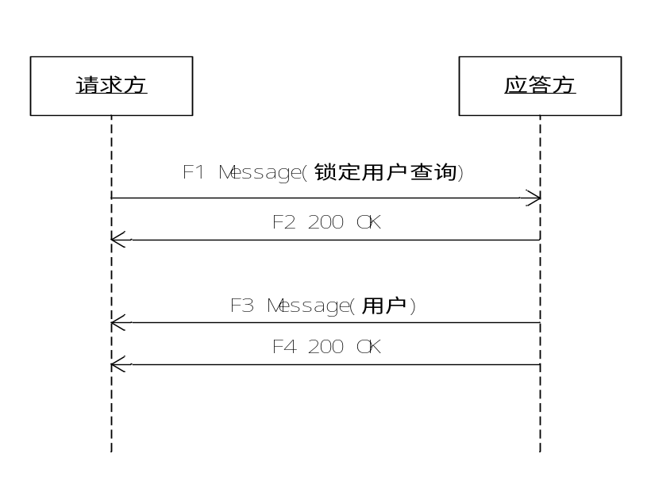
      - 请求命令
根元素(消息类型) | Query
子元素
CmdType | <element name=”CmdType” fixed=” LockUserInfo”/>
SN | 序列号  <element name=”SN” type=”integer” minInclusive value=”1”/>
DeviceID | PTZ锁定的设备ID  <element name=”SN” type=tg:deviceIDType/>
      - 应答命令
根元素(消息类型) | Response
子元素
CmdType | LockUserInfo  <element name=”CmdType” fixed=” LockUserInfo”/>
SN | 序列号  <element name=”SN” type=”integer” minInclusive value=”1”/>
DeviceID | PTZ锁定的目标设备ID  <element name=”SN” type=tg:deviceIDType/>
UserID | 当前锁定目标设备的用户ID, 当前无用户锁定时，值为”null”  <element name=”SN” type=tg:deviceIDType/>
      - 消息示范
F1
MESSAGE sip:目的设备编码@目的域名或 IP地址端口 SIP/2.0
From: <sip:源设备编码@源域名>;tag=e40807c0
To: <sip:目的设备编码@目的域名>;tag=852843529
Via: SIP/2.0/UDP 源域名或 IP地址
Call-ID: a84b4c76e66710
Content-Length: 消息实体的字节长度
CSeq: 2 MESSAGE
Content-Type: Application/MANSCDP+xml
Max-Forwards: 70

<?xml version="1.0"?>
<Query>
<CmdType> LockUserInfo </CmdType>
<SN>2</SN>
<DeviceID>44010000001310000007</DeviceID>
</Query>

F2
From: <sip:源设备编码@源域名>;tag=e40807c0
To: <sip:目的设备编码@目的域名>;tag=852843529
Via: SIP/2.0/UDP 源域名或 IP地址
Call-ID: a84b4c76e66710
CSeq: 2 MESSAGE
Content-Length: 0

F3
MESSAGE sip:目的设备编码@目的域名或 IP地址端口 SIP/2.0
Via: SIP/2.0/UDP SIP服务器域名或 IP地址
From: <sip:目的设备编码@目的域名>;tag=852843529
To: <sip:源设备编码@源域名>;tag=e40807c0
Call-ID: wlss-dc907ta2-7ee86970ea84c5b2284ad158b3d4fdee@172.18.16.5
CSeq: 2 MESSAGE
Max-Forwards: 70
Content-Type: Application/MANSCDP+xml
Content-Length: 消息实体的字节长度

<?xml version="1.0"?>
<Response>
<CmdType>TextInfo</CmdType>
<SN>2</SN>
<DeviceID>44010000001310000007</DeviceID>
< UserID>44010000003000000001</UseriD>
</Response>

F4
SIP/2.0 200 OK
From: <sip:目的设备编码@目的域名>;tag=852843529
To: <sip:源设备编码@源域名>;tag=e40807c0
Call-ID: wlss-dc907ta2-7ee86970ea84c5b2284ad158b3d4fdee@172.18.16.5
Via: SIP/2.0/UDP SIP服务器域名或 IP地址
CSeq: 2 MESSAGE
Content-Length: 0

    - 云台守望
      - 接口说明
源设备向目标设备发送云台守望控制命令，命令应用符合《安全防范视频监控联网系统信息传输、交换、控制技术要求》9.3设备控制基本要求。
云台守望即对云台/球机控制后一定周期未进行控制，自动执行特定操作，如:执行预置，执行巡航，自动扫描等。
      - 消息流程
消息流程，参见5.2 无应答命令流程
      - 请求命令
基于《安全防范视频监控联网系统信息传输、交换、控制技术要求》附录A.2.3控制命令扩展, 描述扩展内容:

根元素(消息类型) | Control
子元素
AutoPtzCmd | 动作(必选)  <element name=”AutoPtzCmd” minOccurs=”1”>  <restriction base=”string” >  <! -- 执行预置位 -->  <enumeration value = “Preset”/>  <! -- 执行巡航 -->  <enumeration value = “Cruiser”/>  <! -- 执行自动扫描 -->  <enumeration value = “AutoScan”/>  </restriction>  </element>
Value | 设置值(必选)  AutoPtzCmd为Preset, Value等于位置位点;  AutoPtzCmd为Cruiser, Value等于巡航组号;  AutoPtzCmd为AutoScan,Value等于扫描组号;  <element name=” Value” type=”integer” />
Time | 空闲周期 单位秒(必选)  <element name=”Time” type=”integer”/>

      - 应答命令
无
      - 消息示范
F1
MESSAGE sip:目的设备编码@目的域名或 IP地址端口 SIP/2.0
From: <sip:源设备编码@源域名>;tag=e40807c0
To: <sip:目的设备编码@目的域名>;tag=852843529
Via: SIP/2.0/UDP 源域名或 IP地址
Call-ID: a84b4c76e66710
Content-Length: 消息实体的字节长度
CSeq: 2 MESSAGE
Content-Type: Application/MANSCDP+xml
Max-Forwards: 70

<?xml version="1.0"?>
<Control>
<CmdType>DeviceControl</CmdType>
<SN>3</SN>
<DeviceID>44010000001310000007</DeviceID>
< AutoPtzCmd >Preset</ AutoPtzCmd >
<Vlaue>1</Valua>
< Time>10</Time>
</Query>

F2
SIP/2.0 200 OK
From: <sip:目的设备编码@目的域名>;tag= e40807c0
To: <sip:源设备编码@源域名>;tag=852843529
Call-ID: a84b4c76e66710
Via: SIP/2.0/UDP SIP服务器域名或 IP地址
CSeq: 2 MESSAGE
Content-Length: 0

    - 云台守望查询
      - 接口说明
查询目标设备的当前守望设备。
      - 消息流程
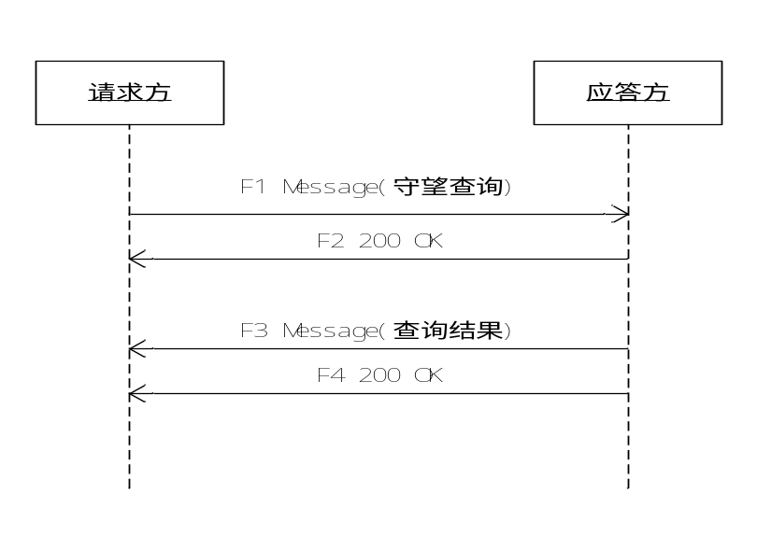
      - 请求命令
根元素(消息类型) | Query
子元素
CmdType | <element name=”CmdType” fixed=” AutoPtzCmd”/>
SN | 序列号  <element name=”SN” type=”integer” minInclusive value=”1”/>
DeviceID | 目标设备ID  <element name=”SN” type=tg:deviceIDType/>
      - 应答命令
根元素(消息类型) | Response
子元素
CmdType | <element name=”CmdType” fixed=” AutoPtzCmd”/>
SN | 序列号  <element name=”SN” type=”integer” minInclusive value=”1”/>
DeviceID | 目标设备ID  <element name=”SN” type=tg:deviceIDType/>
AutoPtzCmd | 动作(必选)  <element name=”AutoPtzCmd” minOccurs=”1”>  <restriction base=”string” >  <! -- 执行预置位 -->  <enumeration value = “Preset”/>  <! -- 执行巡航 -->  <enumeration value = “Cruiser”/>  <! -- 执行自动扫描 -->  <enumeration value = “AutoScan”/>  </restriction>  </element>
Value | 设置值(必选)  AutoPtzCmd为Preset, Value等于位置位点;  AutoPtzCmd为Cruiser, Value等于巡航组号;  AutoPtzCmd为AutoScan,Value等于扫描组号;  <element name=” Value” type=”integer” />
Time | 空闲周期 单位秒(必选)  <element name=”Time” type=”integer”/>
      - 消息示范

F1
MESSAGE sip:目的设备编码@目的域名或 IP地址端口 SIP/2.0
From: <sip:源设备编码@源域名>;tag=e40807c0
To: <sip:目的设备编码@目的域名>;tag=852843529
Via: SIP/2.0/UDP 源域名或 IP地址
Call-ID: a84b4c76e66710
Content-Length: 消息实体的字节长度
CSeq: 2 MESSAGE
Content-Type: Application/MANSCDP+xml
Max-Forwards: 70

<?xml version="1.0"?>
<Query>
<CmdType> AutoPtzCmd </CmdType>
<SN>2</SN>
<DeviceID>44010000001310000007</DeviceID>
</Query>

F2
From: <sip:源设备编码@源域名>;tag=e40807c0
To: <sip:目的设备编码@目的域名>;tag=852843529
Via: SIP/2.0/UDP 源域名或 IP地址
Call-ID: a84b4c76e66710
CSeq: 2 MESSAGE
Content-Length: 0

F3
MESSAGE sip:目的设备编码@目的域名或 IP地址端口 SIP/2.0
Via: SIP/2.0/UDP SIP服务器域名或 IP地址
From: <sip:目的设备编码@目的域名>;tag=852843529
To: <sip:源设备编码@源域名>;tag=e40807c0
Call-ID: wlss-dc907ta2-7ee86970ea84c5b2284ad158b3d4fdee@172.18.16.5
CSeq: 2 MESSAGE
Max-Forwards: 70
Content-Type: Application/MANSCDP+xml
Content-Length: 消息实体的字节长度

<?xml version="1.0"?>
<Response>
<CmdType> AutoPtzCmd </CmdType>
<SN>2</SN>
<DeviceID>44010000001310000007</DeviceID>
< AutoPtzCmd >Preset</ AutoPtzCmd >
<Value>1</Value>
<Time>10</Time>
</Response>

F4
SIP/2.0 200 OK
From: <sip:目的设备编码@目的域名>;tag=852843529
To: <sip:源设备编码@源域名>;tag=e40807c0
Call-ID: wlss-dc907ta2-7ee86970ea84c5b2284ad158b3d4fdee@172.18.16.5
Via: SIP/2.0/UDP SIP服务器域名或 IP地址
CSeq: 2 MESSAGE
Content-Length:0

  - 获取设备工作状态
    - 通道连接状态
      - 接口说明
查询目标设备（视频通道）的视频播放连接状态，即哪些用户正在预览实时视频。
本命令基于《安全防范视频监控联网系统信息传输、交换、控制技术要求》9.5.3.3.2应答消息体 扩展。
      - 消息流程
消息流程，参见《安全防范视频监控联网系统信息传输、交换、控制技术要求》9.5.2命令流程。
      - 请求命令
参见《安全防范视频监控联网系统信息传输、交换、控制技术要求》9.5.3.3.1请求命令消息体。

      - 应答命令
基于《安全防范视频监控联网系统信息传输、交换、控制技术要求》9.5.3.3.2应答消息体 扩展。扩展内容如下:

根元素(消息类型) | Response
子元素
ConnectStates | 连接信息, 当DeivceID为编码通道时，必选  <element name=”ConnectStates” minOccurs=”0”>  <attribute name=”Num” type=”integer” />  <element name = “Item” minOccurs=”0” maxOccurs=”unbounded” >  <sequence>  <!-- 客户端IP地址 -->  <element name=”ClientIP” type=”string”/>  </sequence>  </element>  </element>
      - 消息示范
参见《安全防范视频监控联网系统信息传输、交换、控制技术要求》附录J.11设备状态查询消息示范

    - 硬盘状态
      - 接口说明
查询目标设备（带存储设备）的硬盘状态。
本命令基于《安全防范视频监控联网系统信息传输、交换、控制技术要求》9.5.3.3.2应答消息体 扩展
      - 消息流程
消息流程，参见《安全防范视频监控联网系统信息传输、交换、控制技术要求》9.5.2命令流程。
      - 请求命令
参见《安全防范视频监控联网系统信息传输、交换、控制技术要求》9.5.3.3.1请求命令消息体。

      - 应答命令
基于《安全防范视频监控联网系统信息传输、交换、控制技术要求》9.5.3.3.2应答消息体 扩展。扩展内容如下:

根元素(消息类型) | Response
子元素
DiskStatus | 硬盘信息, 当DeivceID为带存储设备时必选  <element name = “DiskStatus” minOccurs=”0” >  <attribute name = “Num” type=”integer” />  <element name = “Item” minOccurs=”0” maxOccurs=”unbounded”>  <sequence>  <!-- 硬盘号(必选) -->  <element name = “No” type=”integer” minInclusive=”1” >  <!-- 硬盘容量(必选) 单位MB-->  <element name = “Capacity” type=”integer” >  <!-- 剩余容量(必选) 单位MB -->  <element name = “FreeSpace” type=”integer”>  <!-- 状态(必选) 0:正常 1:不正常-->  <element name = “status” type=”integer”>  </sequence>  </element>  </element>
      - 消息示范
参见《安全防范视频监控联网系统信息传输、交换、控制技术要求》附录J.11设备状态查询消息示范

- 音视频编解码及传输要求

  - 高清编解码扩展
视频编码应符合第6章的相关规定，支持H.264/AVC或MPEG4或SVAC标准，并对高清视频编码设备编码作出有如下扩展：
- H.264/AVC
高清编码设备应支持main profile档次；宜支持baseline profile档次，可选择B slice、Field Coding、CABAC、Weighted Prediction编码工具中的一种或多种；宜支持high profile档次，可选择8x8 Transform、Weighted Quantization编码工具中的一种或多种。
- MPEG4
高清编码设备应支持Simple Profile档次；宜支持Advanced Simple Profile档次，可选择B picture、Interlaced video、Qpel MC、Global MC编码工具中的一种或多种。
- SVAC
高清编码设备应支持简单档次；宜支持主要档次，可选择B条带、场编码、CABAC、加权预测编码工具中的一种或多种；宜支持高级档次，可选择SVC、4:2:2采样等编码工具中的一种或多种。
  - 音视频传输扩展
接入的编码设备或平台要求支持UDP或TCP方式传输，在音视频请求信令中，通过SDP内容中的字段m=(media name and transport address)指定本次传输采用的方式，例如：
m=video 6000 RTP/AVP 0 指定采用UCP传输方式
m=video 6000 TCP/RTP/AVP 0 指定采用TCP传输方式

_________________________________

